
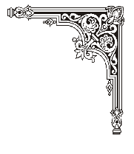
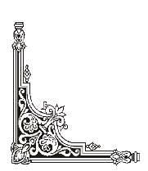
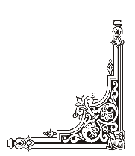
HỌC VIỆN CÔNG NGHỆ BƯU CHÍNH VIỄN THÔNG
KHOA VIỄN THÔNG I
--------

ĐỒ ÁN
TỐT NGHIỆP ĐẠI HỌC
Đề tài:
“Kỹ thuật thủy vân số và ứng dụng trong xác thực ảnh số.”

Giảng viên hướng dẫn : | TS. PHẠM ANH THƯ
Sinh viên thực hiện : | HOÀNG ĐỨC ANH
Lớp : | D17DCVT009
Khóa : | 2017 - 2022
Hệ : | ĐẠI HỌC CHÍNH QUY

HÀ NỘI – 12/2021

NHẬN XÉT CỦA GIÁO VIÊN PHẢN BIỆN
…………………………………………………………………………………………..
…………………………………………………………………………………………..
…………………………………………………………………………………………..
…………………………………………………………………………………………..
…………………………………………………………………………………………..
…………………………………………………………………………………………..
…………………………………………………………………………………………..
…………………………………………………………………………………………..
…………………………………………………………………………………………..
…………………………………………………………………………………………..
…………………………………………………………………………………………..
…………………………………………………………………………………………..
…………………………………………………………………………………………..
…………………………………………………………………………………………..
…………………………………………………………………………………………..
…………………………………………………………………………………………..
…………………………………………………………………………………………..
…………………………………………………………………………………………..
…………………………………………………………………………………………..
Điểm: …………………….……… (bằng chữ:…..……………….)

…………, ngày… tháng… năm 20…
CÁN BỘ - GIẢNG VIÊN PHẢN BIỆN
(ký, họ tên)

LỜI CẢM ƠN

Sau một thời gian dài được học tập, nghiên cứu tại trường em cũng đã hoàn thành đồ án tốt nghiệp cuối khóa. Ngoài sự nỗ lực của bản thân, em còn nhận được sự quan tâm giúp đỡ của nhiều tập thể và cá nhân.
Lời đầu tiên, em xin gửi tới toàn thể các thầy, cô giáo trong Khoa Viễn thông I, cùng thầy cô trong Học viện Công nghệ Bưu chính Viễn thông lời cảm ơn chân thành nhất. Đặc biệt, em xin bày tỏ lòng biết ơn sâu sắc tới giảng viên hướng dẫn TS. Phạm Anh Thư, người đã tận tâm hướng dẫn em trong suốt quá trình thực tập và hoàn thiện đề tài.
Khi chọn đề tài có tính thực tế cao là “Kỹ thuật thủy vân số và ứng dụng trong xác thực ảnh số” làm đồ án tốt nghiệp, chỉ với vốn kiến thức ít ỏi em đã gặp nhiều khó khăn. Nhưng nhờ sự giúp đỡ của cũng như chỉ đạo tận tình của cô Thư em đã khắc phục được thiếu sót trong kiến thức của bản thân, có được kiến thức quý báu để hoàn thành được bài đồ án này
Em kính chúc quý thầy cô dồi dào sức khỏe và thành công trong sự nghiệp hoàn thành tốt công việc được giao và đạt được nhiều thành tựu to lớn trong sự nghiệp.
Cuối cùng, em xin được cám ơn Gia đình, bạn bè đã thường xuyên quan tâm, giúp đỡ, chia sẻ kinh nghiệm, trong thời gian học tập, nghiên cứu cũng như trong suốt quá trình thực hiện làm đồ án tốt nghiệp.
Hà Nội, tháng 12 năm 2021
ANH

Hoàng Đức Anh

LỜI MỞ ĐẦU

Ngày nay, với sự phát triển mạnh mẽ của Internet, đa số các thông tin ngày nay đều được lưu trữ dưới dạng số hóa. Đồng thời, với sự phổ và sự sự phát triển của những nền tảng mạng xã hội, hiện nay, có hàng tỉ bức ảnh được phân phối trên các kênh truyền công cộng. Do chúng có thể dễ sao chép, dễ chỉnh sửa nên nhiều đối tượng lợi dụng cố ý đánh cắp, làm sai lệch, giả mạo bức ảnh gốc. Từ đó, có thể gây thiệt hại đến uy tín, thiệt hại về kinh tế cho người sở hữu bức ảnh đặc biệt trong bối cảnh bùng nổ Internet mạnh mẽ như hiện tại.
Để giải quyết cho các vấn đề an toàn truyền thông vào bảo vệ bản quyền tài liệu số đặc biệt là ảnh số thì thuỷ vân số là một phương pháp tổng hợp của nhiều lĩnh vực khác nhau như mật mã học, lý thuyết thông tin, lý thuyết truyền thông và xử lý tín hiệu số, xử lý ảnh. Bằng cách sử dụng thủy vân, dữ liệu số sẽ bảo vệ khỏi sự sao chép bất hợp pháp. Tạo thủy vân là một phương pháp nhúng một lượng thông tin nào đó vào trong dữ liệu đa phương tiện cần được bảo vệ sở hữu mà không để lại ảnh hưởng hoặc ảnh hưởng không đang kể nào đến chất lượng của sản phẩm. Thủy vân được tách từ dữ liệu số chính là bằng chứng kết luận dữ liệu số có bị xuyên tác thông tin hay vi phạm bản quyền hay không.
Chính vì tính hữu ích trong ứng dụng thực tiễn của thủy vân số nên em quyết định lựa chọn đề tài là: “Kỹ thuật thủy vân số và ứng dụng trong xác thực số.”.
Bố cục đồ án này bao gồm 3 chương chính:
- CHƯƠNG I: Tổng quan về hệ thống thủy vân số.
- CHƯƠNG II: Xác thực ảnh số.
- CHƯƠNG III: Ứng dụng thủy vân số trong xác thực ảnh số.

Mục Lục
LỜI CẢM ƠN ii
LỜI MỞ ĐẦU iii
DANH MỤC HÌNH VẼ v
CHƯƠNG I: TỔNG QUAN VỀ HỆ THỐNG THỦY VÂN SỐ. 1
1.1. Khái niệm thủy vân số 1
1.2. Phân loại thủy vân 1
1.3. Mô hình thủy vân số 5
1.3.1. Tạo thủy vân số 5
1.3.2 Quy trình nhúng thủy vân 5
1.3.3.Trích xuất và tìm kiếm thủy vân 6
1.4. Đặc tính của thủy vân 8
1.5. Khả năng tấn công vào hệ thống thủy vân số 10
1.6. Yêu cầu đối với phương pháp thủy vân 10
CHƯƠNG II: XÁC THỰC ẢNH SỐ. 14
2.1. Giới thiệu về ảnh số 15
2.2 Những kỹ thuật xác thực ảnh miền không gian ảnh 16
2.2.1. Thuật toán SW 17
2.2.2. Thuật toán WU-LEE. 19
2.2.3 Thuật toán PCT 22
2.2.4 Kỹ thuật LSB(Least Signification Bit) 27
2.2 Hướng tiếp cận theo miền tần số 30
2.2.1. Biến đổi cosin rời rạc (DCT) 31
CHƯƠNG III: ỨNG DỤNG THỦY VÂN SỐ TRONG XÁC THỰC ẢNH SỐ. 46
3.1 Giới thiệu 46
3.2 Kiến trúc thủy vân số tiên tiến trong xác thực ảnh 47
3.2.1 Quy trình xác thực ảnh 48
3.3. Phân tích khối lượng công việc của các phần tử 50
DANH MỤC TÀI LIỆU THAM KHẢO 53

DANH MỤC HÌNH VẼ

Hình 1.1. Phân loại thủy vân 1
Hình 1.2. Hinh minh họa thủy vân số trên kênh VTV6 3
Hình 1.3. Ví dụ về thủy vân ẩn và thủy vân hiện 4
Hình 1.4 Quy trình nhúng thủy vân 5
Hình 1.5.Quy trình trích xuất và tìm kiếm thủy vân. 7
Hình 2.1 Minh họa thủy vân trên word 14
Hình 2.2 Minh họa thuật toán SW: nhúng bit 1 vào khối ảnh B. 16
Hình 2.3. Minh họa chọn điểm ảnh giấu tin vào những khối ảnh màu. 17
Hình 2.4. Minh họa thuật toán WU_LEE nhúng đoạn bit O1 19
Hình 2.5 Biểu diễn ảnh Bitmap không nén 27
Hình 2.6. Ví dụ bảng các hệ số DCT 31
Hình 2.7. Phân chia 3 miền tần số thấp giữa, cao của phép biến đổi DCT. 32
Hình 2.8. Lọc theo tần số thấp và cao 37
Hình 2.9. Quá trình phân tích và tổng hợp tín hiệu 38
Hình 2.10. Công cụ phân tích và tổng hợp DWT của MATLAB 39
Hình 3.1. Sơ đồ quá trình trao đổi 42
Hình 3.2. Xác thực thời gian thực 44
Hình 3.3 Quá trình xác thực sau 45

CHƯƠNG I: TỔNG QUAN VỀ HỆ THỐNG THỦY VÂN SỐ.

1.1. Khái niệm thủy vân số
Thủy vân số là quá trình sử dụng các thông tin (ảnh, chuỗi bít, chuỗi số) nhúng một cách tinh vi vào dữ liệu số (ảnh số, audio, video hay text) nhằm xác định thông tin bản quyền của tác phẩm đó. Mục đích của thủy vân số là bảo vệ bản quyền cho phương tiện dữ liệu số mang thông tin thủy vân. Thao tác đưa thủy vân vào một môi trường được gọi là thủy vân số.
Thủy vân số được xem như là một hình thức ẩn giấu tin. Theo sơ đồ phân loại kỹ thuật giấu tin của A.P. Pentitcolas 1999 theo hai hướng nghiên cứu chính là giấu tin mật và thủy vân số. Có thể xem thủy vân là thao tác mà nhúng tin mà trong đó người dùng đầu cuối không cần quan tâm tới thông tin được giấu bên trong đối tượng chứa tin.Thuật ngữ thủy vân cũng bắt nguồn từ cách mà người ta dùng một loại mực vô hình viết lên giấy và chỉ hiển thị lên khi nhúng giấy vào nước.Thuật ngữ thủy vân số cũng được cả cộng đồng thế giới chấp nhận vào những thập niên 1990. Khoảng năm 1995, sự quan tâm đến thủy vân số bắt đầu phát triển nhanh.
Như vậy, thủy vân số là quá trình nhúng dữ liệu vào một đối tượng đa phương tiện theo một phương pháp nào đó, để xác định nguồn gốc của sản phẩm bằng cách trích suât thủy vân.Thủy vân là một phần của dặc trưng của thông tin nhúng trong dữ liệu bảo vệ. Một yêu cầu cảu thủy vân là khó để trích suất hoặc gỡ bỏ được nó từ đối tượng từ khóa thủy vân mà không biết được khóa bí mật.

1.2. Phân loại thủy vân
Tùy vào tiêu chí mà ta có thể chia thủy vân làm nhiều loại khác nhau như sau:
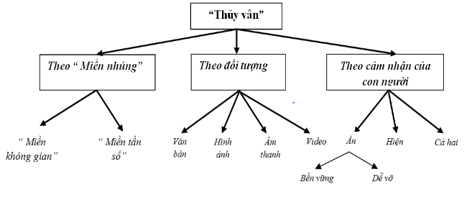
Hình 1.1. Phân loại thủy vân
Phân loại thủy vân theo miền nhúng. Một trong những tiêu trí để phân lại thủy vân là miền nhúng, miền nhúng là nơi chứa thủy vân. Ví dụ như thủy vân có thể thực hiện trong miền không gian.
Phân loại theo đối tượng thủy vân.Kỹ thuật thủy vân có thể được phân loại theo đối tượng đa phương tiện cần nhúng như sau nhúng: Thủy vân trên ảnh, thủy vân trên video, thủy vân trên âm thanh, thủy vân trên văn bản.
Phân loại theo cảm nhận con người. Tùy theo cảm nhận của con người, thủy vân có thể được chia các loại khác nhau như sau:
- Thủy vân hiện: Thuỷ vân hiện là loại thuỷ vân được hiện ngay trên sản phẩm và thuỷ vân hiện là loại thuỷ vân được hiện ngay trên sản phẩm và người dùng có thể nhìn thấy được giống như các biểu tượng kênh chương trình ti vi mà chúng ta thường thấy như VTV3, CCTV, TV5…Các thuỷ vân hiện trên ảnh thường dưới dạng chìm, mờ hoặc trong suốt để không gây ảnh hưởng đến chất lượng ảnh gốc. Đối với thuỷ vân hiện, thông tin bản quyền hiện thị ngay trên sản phẩm.
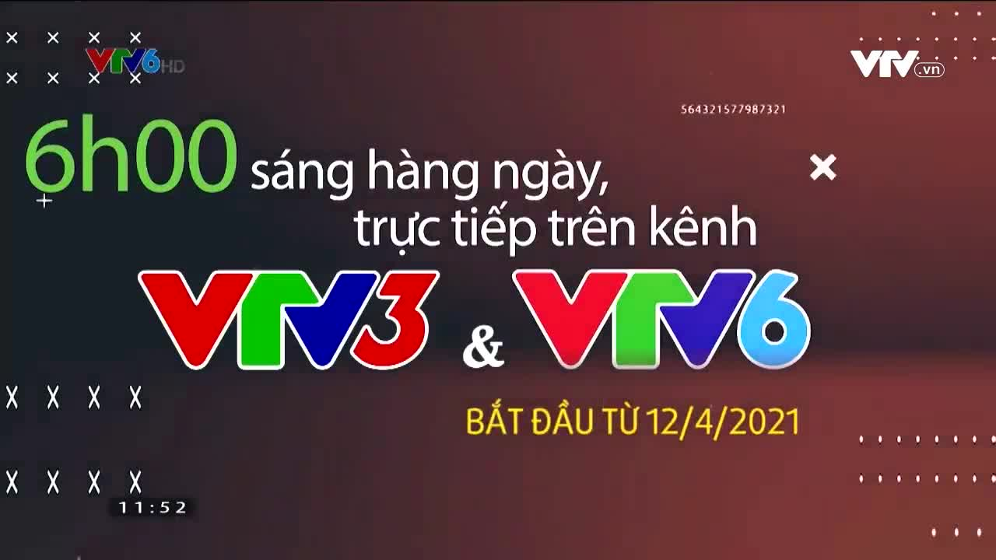
Hình 1.2. Hình minh họa thủy vân số trên kênh VTV6
Logo VTV6 được hiện dõ dàng trên góc của màn hình để nhận diện thương hiệu.
- Thủy vân ẩn bền vững: được nhúng bằng cách thay đổi trên điểm ảnh sao cho hệ thống cảm giác của con người không thể nhận thấy và phải chịu được các thông tác xử lý tín hiệu thông thường “tấn công” và nó chỉ có thể được phục hồi với cơ chế giải mã thích hợp mà thôi.
Xét theo tính bí mật của thủy vân bền vững được phân loại nhỏ hơn như sau :
Lược đồ “thủy vân” bí mật - cần tới ảnh gốc để trích xuất thủy vân. Có 2 loại lược đồ thủy vân bí mật. Loại 1 thì yêu cầu cả ảnh bị biến đổi và ảnh gốc khi trích xuất thủy vân. Ảnh gốc được sử dụng để tìm kiếm vị trí thủy vân trong bức ảnh bị biển đối. Loại 2 cần yêu cầu một bản sao của thủy vân trong quá trình trích xuất và kiểm tra mới có thể biết được thủy vân có ở trong bức ảnh cần kiểm tra hay không.
Trong hai loại trên khi trích xuất thủy vân cần đòi hỏi có chìa khóa bí mật. Đối với loại thứ nhất thì chìa khóa bí mật ở đây là ảnh gốc, còn đối với loại chìa khóa thứ 2 thì chìa khóa bí mật là dữ liệu bí mật được sử dụng để nhúng vào bức ảnh (hay nói cách khác là thủy vân )
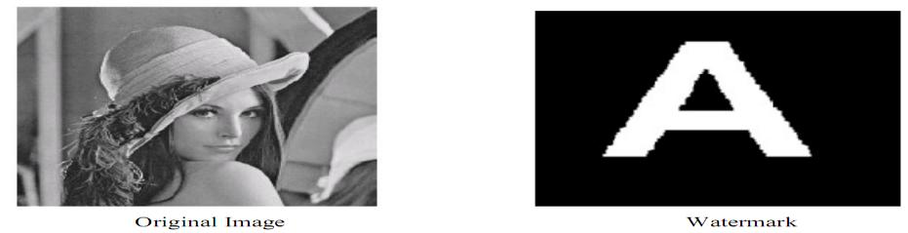
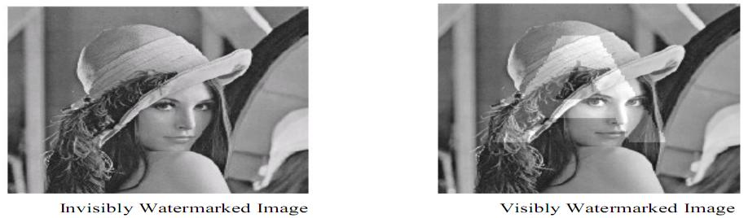
Hình 1.3. Ví dụ về thủy vân ẩn và thủy vân hiện
Như hình 1.3 ta có thể thấy khi logo chữ A được nhúng vào ảnh theo 2 cách ẩn và hiện khác nhau như nào. Đối với thủy vân ẩn ta gần như không cảm nhận được sự thay đổi bằng mắt thường.
- Lược đồ thủy vân nửa bí mật:
Không sử dụng ảnh gốc trong quá trình xác định thủy vân. Tuy nhiên, lược đồ này chỉ đưa ra thông tin có sự hiện diện của thủy vân hay không .
- Lược đồ thủy vân mù:
Trong lược đồ này, không yêu cầu ảnh gốc lẫn thủy vân được nhúng trong quá trình trích thủy vân.
- Lược đồ thủy vân khóa công khai:
Còn được gọi là thủy vân bất đối xứng. Trong lược đồ này, chìa khóa để tìm kiếm và trích xuất thủy vân được công khai với mọi người trái ngược với thủy vân bí mật chìa khóa để tìm kiếm và trích xuất thủy vân là chìa khóa bí mật. Biết được khóa công khai “khó ” mà tính được khóa bí mật và khóa bí mật được sử dụng để nhúng và loại bỏ thủy vân.
+ Thủy vân ẩn dễ vỡ :được nhúng theo cách mà bất kỳ biến đổi hay giả mạo đều làm thay đổi hay phá hủy “thủy vân”.
+ Thủy vân hiện và ẩn đồng thời : (dual watermark) là sự kết hợp giữa thủy vân ẩn và thủy vân hiện.

1.3. Mô hình thủy vân số

1.3.1. Tạo thủy vân số
Thủy vân có thể là một hình ảnh dạng logo hay văn bản với độ dài cho trước. Thủy vân dạng hình ảnh có khả năng chống chịu trước các phép xử lý ảnh tốt hơn nhiều số với dạng thủy vân dạng ký tự. Thủy vân có thể được biến đổi (bằng mã hóa, chuyển đổi định dạng), trước khi giấu vào ảnh. Các thuật toán nhúng thủy vân dạng logo được gọi là thuật toán thủy vân hợp nhất ảnh. Thủy vân dạng ảnh có lợi ích là dễ dàng nhận biết về mặt trực giác và đưa ra một chứng minh đúng đắn về quyền sở hữu ảnh. Bình thường sẽ có một khóa bí mật K dùng để tăng tính bảo mật cho dữ liệu được nhúng. Do tính bền vững được đảm bảo hơn nên thủy vân dạng ảnh được sử dụng nhiều hơn.
Để tăng thêm tính an toàn và dung lượng thì thủy vân trước khi nhúng vào ảnh mang có thể được mã hóa hay nén lại. Theo cơ chế này, đầu tiên thủy vân số sẽ được nén lại để lượng dữ liệu thủy vân có thể tăng lên, sau đó được mã hóa để tăng tính bảo mật cho thông tin trước khi được giấu vào ảnh mang. Tuy nhiên, giải pháp này làm tăng độ phức tạp của bài toán về phát hiện thủy vân.

1.3.2 Quy trình nhúng thủy vân
Giai đoạn này gồm thông tin khóa thủy vân, thủy vân, dữ liệu chứa và bộ nhúng thủy vân. Dữ liệu chứa bao gồm các đối tượng như văn bản, audio,video, ảnh…. dạng số, được dùng làm môi trường để giấu tin.
Bộ nhúng thủy vân là chương trình được cài đặt những thuật toán thủy vân và được thực hiện với một khóa bí mật.
Thủy vân sẽ được nhúng vào trong dữ liệu chứa nhờ một bộ nhúng thủy vân. Kết quả quá trình này là được dữ liệu chứa đã nhúng thủy vân được gọi là dữ liệu có bản quyền và phân phối trên các môi trường khác nhau. Trên đường phân phối có nhiễu và sự tấn công từ bên ngoài. Do đó, yêu cầu các kỹ thuật thủy vân số phải bền vững với cả nhiễu và sự tấn công trên.
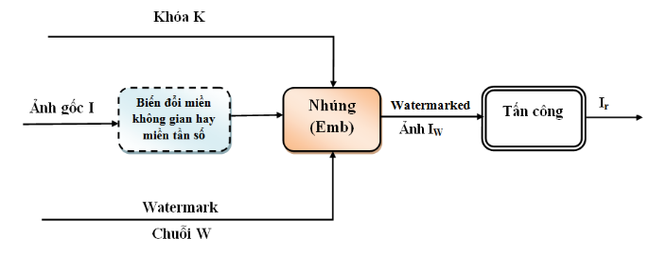
Hình 1.4 Quy trình nhúng thủy vân
Trong đó, Ảnh gốc được kí hiệu bằng I, ‘thủy vân’ được kí hiệu bởi W, hình ảnh chứa ‘thủy vân’ là I_{w} và K là khóa nhúng. Hàm nhúng E_{w} có đầu vào là ảnh gốc I, ‘thủy vân’ W và khóa K và tạo ra một ảnh mới có chứa thủy vân mới thể hiện bằng I_{w}.
Khóa nhúng K là thực sự cần thiết cho việc nâng cao khả năng bảo mật của hệ thống ‘thủy vân’. Trước quá trình nhúng, hình ảnh gốc có thể được chuyển đổi sang miền tần số hoặc nhúng có thể được thực hiện biến đổi sang miền không gian. Miền được chọn phụ thuộc vào việc lựa chọn kỹ thuật ‘thủy vân’. Nếu quá trình nhúng được thực hiện trong miền tần số, biến đổi nghịch đảo được áp dụng để thu được hình ảnh chứa ‘thủy vân’. Biểu thức toán học cho hàm nhúng có thể được thể hiện như sau:
Đối với kỹ thuật biến đổi theo miền không gian :
E_{mb} (I, W, K) = I_{w}
Đối với kỹ thuật biến đổi theo miền tần số :
E_{mb} (f, W, K) = I_{w}
(Trong đó f là vecto hệ số cho phép biến đổi.)

1.3.3.Trích xuất và tìm kiếm thủy vân
Quá trình tách thủy vân được thực hiện thông qua một bộ tách thủy vân tương ứng với bộ nhúng thủy vân cùng với khóa của quá trình nhúng. Kết quả thu được là một thủy vân. Thủy vân thu được có thể giống với thủy vân ban đầu hoặc sai khác do nhiễu trên đường truyền hoặc cói sự can thiệp bới kẻ tấn công.
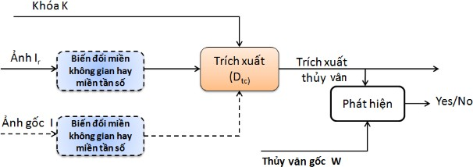
Hình 1.5.Quy trình trích xuất và tìm kiếm thủy vân.
Hình 1.5 trình bày và giải thích quá trình trích xuất và tìm kiếm thủy vân ở trong ảnh. Một hàm phát hiện D_{tc} có đầu vào là hình ảnh I_{r} có chức năng xác định quyền sở hữu sản phẩm bằng cách xác thực thủy vân. Các hình ảnh I_{r} có thể chứa thủy vân hoặc không chứa thủy vân. Trong trường hợp tổng quát, hình ảnh có thể bị biến đổi. Hàm phát hiện có khả năng khôi phục thủy vân We từ bức ảnh hoặc kiểm tra sự hiện diện của thủy vân W trong bức ảnh đã cho I_{r} hay10 không. Trong quá trình này hình ảnh gốc I cũng có thể yêu cầu, phụ thuộc vào lược đồ thủy vân được lựa chọn.
Biểu thức toán học cho thủ tục trích xuất mù (trích xuất không sử dụng ảnh gốc I)được minh họa cụ thể như sau :
D_{tc} (I_{r} ,K) = W
Biểu thức toán học cho thủ tục trích xuất không mù (trích xuất có sử dụng ảnh gốc I) được minh họa cụ thể như sau :
D_{tc} (I_{r} ,I, K) = W_{e}
Thuật toán phát hiện thủy vân mù có đầu ra là một giá trị nhi phân cho biết có sự hiện diện của thủy vân hay không. Bởi vậy,ta có thể giả sử:
$$Dtc (Ir ,K)=\left\{\begin{aligned}1 , n\text{ếu có thủy vân} \\ 0, &nếu không có thủy vân\end{aligned}\right.$$
Trong lược đồ tách thủy vân hình 1.5, thủy vân phải được trích dẫn thật chính xác và bảo toàn được sự nguyên vẹn thì mới có thẻ xác thực được ảnh.

1.4. Đặc tính của thủy vân
Những đặc tính của thủy vân số như: tính bền vững, độ tin cậy, dung lượng, bảo mật, ... Trong thực tế, không thể thiết kế được một hệ thống đảm bảo tất cả các thuộc tính trên. Ta chỉ có thế đảm bảo cân bằng giữa các thuộc tính.
- Độ trung thực:
Độ trung thực nghĩa là người theo dõi không thể phát hiện ra dấu thủy vân hay nói cách khác dấu thủy vân không làm giảm chất lượng hình ảnh. Để tín hiệu thực sự là không thể cẩm thấy thì thông tin phải được nhúng vào những bít ít quan trọng. Tuy nhiên, tín hiệu lại dễ dàng bị loại bỏ trong quá trình nên có tổn thất thông tin.
Các nghiên cứu trước đây về thủy vân đều tập trung hầu hết vào việc thiết kế thủy vân không thể thấy được và thường nhúng thủy vân vào trong vùng tín hiệu ít quan trọng về mặt cảm nhận, ví dụ như tần số cao hoặc các bít ít quan trọng. Tuy nhiên, gần đây, các kỹ thuật khác (như kỹ thuật trải phổ)lại chèn thủy vân không thấy được vào trong vùng tín hiệu quan trọng về mặt cảm nhận. Đặt dấu thủy vân trong vùng tín hiệu quan trọng về mặt cảm nhận còn có thể nâng cao tính bền vững chống lại các quá trình xử lý tín hiệu.
- Tính bền vững:
Hình ảnh được thủy vân có thể phải trải qua nhiều loại xử lý biến đổi khác nhau, ví dụ, tăng độ tương phản, lọc thông, làm mờ,…
Do vậy, dấu thủy ký phải có tính bền vững mới chịu được các phép biến đổi ảnh cũng như biến đổi tín hiệu số thành tín hiệu tương tự, tương tự thành số và nén.
Ngoài ra, ảnh chứa thủy vân phải chịu được các phép biến đổi hình học như di chuyển vị trí, co dãn kích thước và cắt xén.
Thủy vân đạt được tính bền vững thực sự khi: dấu thủy vân ký vẫn còn trong dữ liệu sau khi biến đổi và bộ phát hiện/ trích xuất vẫn có thể phát hiện ra thủy vân. Ví dụ, dấu thủy vân vẫn còn tồn tại trong ảnh sau khi phép biến đổi hình học nhưng thuật toán trích xuất/ phát hiện chỉ phát hiện và đưa ra thủy vân sau khi loại bỏ phép biến đổi. Trong trường hợp, không xác định rõ phép biến đổi để thực hiện biến đổi ngược thì bộ phát hiện/ trích xuất không thể phát hiện và đưa ra thủy vân mặc dù thủy vân vẫn tồn tại trong ảnh số.
Thủy vân có thể được nhúng trong hình ảnh bằng cách thay đổi các giá trị điểm ảnh. Trong trường hợp biến đổi miền không gian, thủy vân đơn giản có thể được nhúng vào trong ảnh bằng cách thay đổi các giá trị điểm ảnh hoặc giá trị các bít quan trọng nhất (LSB), CPT . Tuy nhiên, ‘thủy vân’ bền vững hơn nếu được nhúng vào trong miền biến đổi của hình ảnh bằng cách thay đổi các hệ số.
Vào năm 1997, tác giả Cox et.al trình bày một bài báo về ‘Thủy vân dựa trên trải phổ bảo vệ cho dữ liệu đa phương tiện’ và sau đó hầu hết các nổ lực nghiên cứu về các kỹ thuật biến đổi trên miền tần số được dựa trên bài báo này.
Tính dễ hỏng: Là thuộc tính đối ngược hoàn toàn với tính bền vững của thủy vân. Thuộc tính này thường được ứng dụng trong lược đồ thủy vân vỡ. Với lược đồ này yêu cầu đặt ra là dấu thủy ký hoặc bị phá hủy bởi bất cứ phương pháp sao chép nào ngoại trừ các phương pháp sao chép hợp pháp. Ví dụ, thủy vân đặt trong một văn bản hợp pháp tồn tại qua bất cứ lần sao chép nào mà không thay đổi nội dung nhưng sẽ bị phá hủy nếu có câu trong nội dung bị thay đổi. Yêu cầu này không giống với chữ ký số trong kỹ thuật mã hóa, trong đó, có thể xác thực tính nguyên vẹn của các bít một cách chính xác nhưng không thể phân biệt các mức biến đổi có thể chấp nhận được.
Tỉ lệ lỗi sai dương: Tỉ lệ lỗi sai dương là xác suất hệ thống phát hiện nhầm, xác định một mẩu dữ liệu không mang dấu thủy ký là mang dấu thủy ký. Tùy theo ứng dụng mà ảnh hưởng của lỗi là khác nhau, trong một số ứng dụng có thể là rất nghiêm trọng. Do đó, trong ứng dụng, người ta phát tính toán trước sao cho tỷ lệ lỗi sai dương nhỏ hơn mức cho phép.
Tính dư thừa: Tính dư thừa liên quan đến một thực tế là thủy vân được lặp lại ở những vùng tấn số khac nhau, do đó nếu có một lỗi trên một vùng tần số thì vẫn có thể được khôi phục thông điệp từ các dải tần khác. Tính dư thừa ánh xạ đến tính bền vững, có nghĩa là thủy vân có thể được khôi phục ngay cả khi nó bị biến đổi ở độ nhất dịnh do sự vô ý hay tấn công có chủ ý.
Đa thủy vân: Một kẻ tấn công có thể thủy vân lại một đối tượng đã đóng dấu thủy vân và sau đó tuyên bố sản phẩm thuộc quyền sở hữu của mình. Một giải pháp đơn giản nhất trong trường hợp này là gán nhãn thời gian cho thông tin thủy vân với sự có mặt của cơ quan chứng thực hay có thể nhúng thủy vân khác nhau với những người sử dụng khác nhau. Với phương pháp nhúng nhiều thủy vân cho phép lần vết theo nội dung thủy vân nhưng lại tạo điều kiện cho phép tấn công loại bỏ bằng cách lấy trung bình xác suất (tấn công đồng thời).
Độ phức tạp tính toán: Cũng như bất cứ công nghệ nào sử dụng trong thương mại, độ phức tạp tính toán của lược đồ thủy vân đều rất quan trọng. Điều này, đặc biệt đúng khi sử lý với các dữ liệu thời gian thực.
Mặt khác, cần phải xem xét tính co giãn của độ phức tạp tính toán. Người thiết kế lược đồ thủy vân luôn mong muốn thiết kế được lược đồ mà quy trình nhúng và phát hiện thủy vân có tính co giãn theo các thế hệ của máy tính. Ví dụ, lược đồ thủy vân thế hệ đầu tiên có độ phức tạp tính toán không lớn nhưng độ tin cậy không cao so với lược đồ thủy vân thế hệ tiếp theo. Nhưng khi giải quyết một vấn đề tính toán lớn thì lược đồ thủy vân ở thế hệ sau lại làm việc tốt hơn.

1.5. Khả năng tấn công vào hệ thống thủy vân số
Tấn công đơn giản: Là tấn công làm hỏng thủy vân đã được nhúng bằng cách thao tác lên toàn bộ dữ liệu được nhúng thủy vân mà không có ý định để lấy tách thủy vân.
Tấn công phát hiện: Là cuộc tấn công với mục đích loại bỏ đi mối quan hệ và làm mất khả năng khả năng khôi phục thủy vân, làm cho bộ phát hiện không thể xác định được thủy vân. Điều này được thực hiện chủ yếu bằng cách khá dễ dàng như thay đổi hình dạng hình học như phóng to, thu nhỏ, xoay, cắt xén, xóa hoặc chèn thêm các điểm ảnh và phép biến đổi hình học
Tấn công nhập nhằng: Là cuộc tấn công nhằm mục đích gây nhầm lẫn bằng cách tạo ra dữ liệu gốc giả hoặc dữ liệu đã được nhúng thủy vân giả. Ví dụ: kẻ tấn công có thể làm giảm tính xác thực của thủy vân bằng cách nhúng một hoặc nhiều thủy vân bổ sung sao cho thủy vân mới không thể phân biệt được với thủy vân ban đầu.
Tấn công loại bỏ : Nhằm mục đích phân tích để xác định ra thủy vân hoặc dữ liệu gốc, tách dữ liệu đã được nhúng thủy vân thành dữ liệu gốc và thủy vân.

1.6. Yêu cầu đối với phương pháp thủy vân
Khi thực hiện thủy vân ảnh số, cần phải có một số tiêu chí để đánh giá chất lượng của giải thuật. Thông thường người ta dựa trên các tính chất sau :
- Bảo đảm tính vô hình: Quá trình thủy vân sẽ làm biến đổi ảnh mang do thủy vân được nhúng vào. Tính “vô hình” thể hiện mức độ biến đổi ảnh mang. Lược đồ thủy vân hiệu quả, sẽ làm cho thủy vân trở nên “vô hình” trên ảnh mang làm cho người khác khó có thể nhận ra, do vậy đảm bảo được tính bí mật của thủy vân. Tuy nhiên trong thực tế không phải khi nào người ta cũng cố gắng để đạt được tính vô hình cao nhất, ví dụ trong thủy vân hiện thủy vân được sử dụng để làm biểu tượng xác thực nguồn gốc sản phẩm, do vậy không nhất thiết phải là bí mật, nhiều khi cần lộ ra cho mọi người biết để mà cảnh giác.
- Khả năng chống giả mạo (tính toàn vẹn):
Đối với thủy vân thì khả năng chống giả mạo là yêu cầu vô cùng quan trọng vì có như vậy mới bảo vệ được bản quyền, minh chứng cho tính pháp lý của sản phẩm. Để có thể chống lại giả mạo thì bất cứ sự thay đổi nào về nội dung của các ảnh số thì thủy vân này sẽ bị hủy đi. Do đó, rất khó làm giả các ảnh số có chứa thủy vân.
- Tính bền vững:
Yêu cầu thứ 3 là thủy vân phải bền vững. Thủy vân phải có khả năng tồn tại cao với các hình thức tấn công có chủ đích và không có chủ đích. Các tấn công không có chủ đích đối với ảnh số bao gồm như nén ảnh, lấy mẫu, lọc, chuyển đối A/D và D/A Tấn công có chủ đích có thể là việc xóa, thay đổi hoặc làm nhiễu thủy vân trong ảnh. Để thực hiện được điều này, thủy ấn phải được dấu trong các vùng quan trọng đối với trực giác. Phương pháp thủy vân phải đám bảo sao cho việc không thể lấy lại thủy vân tương đƣơng với việc ảnh bị biến đổi quá nhiều , không còn giá trị về thương mại .
- Dung lượng:
Với yêu cầu này, thủy vân nhúng vào ảnh phải đủ dùng trong ứng dụng mà không làm thay đổi quá nhiều chất lượng ảnh. Việc giấu thủy vân trong ảnh thì ta bắt buộc phải thay đổi dữ liệu ảnh. ta có thể tăng tính bền vững cho thủy vân bằng cách tăng lượng thay đổi ảnh cho mỗi đơn vị cần giấu. nhưng, nếu thay đổi quá nhiều thì tính ẩn không còn được đảm bảo nữa.
Còn nếu thay đổi ảnh quá ít thì các yếu tố dùng để xác định thủy vân trong ảnh sau các phép tấn công có thể không đủ để xác định thủy vân. nếu thông tin được giấu quá nhiều thì cũng dễ làm thay đổi chất lượng ảnh, và làm giảm tính bền vững. Vì vậy, lượng thay đổi ảnh lớn nhất có thể chấp nhận và tính bền vững là nhân tố quyết định cho khối lượng tin được giấu trong ảnh. Trong thực tế, người ta luôn phải cân nhắc giữa chất lượng (tính bí mật, tính toàn vẹn, tính bền vững) và dung lượng thủy vân.
1.6. Một số ứng dụng của thủy vân
Ứng dụng phổ biến nhất cảu thủy vân là bảo vệ bản quyền ảnh số. Mặc dù đã có nhiều quy định về bảo vệ bản quyền và đã có những chuyển biến tích cự trong việc thực thi quyền tác giả, nhưng vẫn chưa đủ. Nhưng hành động xâm phạm bản quyền tác giả diễn ra tràn lan, tinh vi và công khai trước sự bất lực của chủ sở hữu. Đặc biệt với dữ liệu số như ảnh số với nhiều định dạng thì vấn đề bảo vệ bản quyền trở nên khó khăn hơn. Trong việc mua bán và trao đổi các tác phẩm số này nảy sinh các vấn đề cụ thể như sau:
+ Vấn đề thứ 1 là phải bảo đảm quyền tác giả.: Để bảo vệ được bản quyền của người sở hữu ảnh số thì ảnh số đó phải có những thông tin đặc biệt chứng minh nó là thuộc quyền sở hữu của mình.
+ Vấn đề thứ 2 là đảm bảo thông tin sẵn sàng cho người dùng hợp pháp và chống phân phối bất hợp pháp nội dung tác phẩm: mua bán,…
+ Vấn đề thứ 3 lần vết thông tin phát hiện người phân phối sản phậm bất hợp pháp: khi vấn đề về vi phạm bản quyền xảy ra hoặc khi chủ sở hữu sản phẩm số nghi ngờ là có bản sao sản phẩm không hợp lệ.
Đây là ứng dụng cơ bản nhất của kỹ thuật thủy vân. Trong thực tế, nhiều tác phẩm đã có tác quyền nhưng vẫn bị sử dụng sai mục đích. Các thông báo tác quyền này thường được đặt ở một vị trí nào đó trên tác phẩm phân phối.
Do các dấu thủy vân có thể vừa không thể nhìn thấy vừa không thể tách rời tác phẩm chứa nó nên sẽ là giải pháp tốt nhất cho việc bảo vệ bản quyền tác giả. Dấu thủy vân (một thông tin nào đó mang ý nghĩa quyền sở hữu tác giả) sẽ được nhúng vào trong các sản phẩm, dấu thủy vân đó chỉ người chủ sở hữu hợp pháp các sản phẩm đó và được dùng làm minh chứng cho bản quyền sản phẩm.
Ứng dụng tiếp theo là xác thực thông tin và phát hiện xuyên tạc thông tin: dấu thủy vân không chỉ được dùng để chỉ ra thông tin bản quyền tác giả mà còn được dùng để xác thực thông tin và phát hiện ra xuyên tạc thông tin. Dấu thủy vân sẽ được nhúng trong một tác phẩm sau đó được lấy ra và so sánh với dấu thủy vân ban đầu. Nếu có sự sai lệch chứng tỏ tác phẩm gốc đã bị tấn công và xuyên tạc. Các thủy vân nên được ẩn để tránh sự tò mò của đối phương, hơn nữa việc làm giả các thủy vân hợp lệ hay xuyên tạc thông tin nguồn cũng cần xét đến. Trong các ứng dụng thực tế, người ta mong muốn tìm được vị trí bị xuyên tạc cũng như phân biệt được các thay đổi (ví dụ như phân biệt một đối tượng đa phương tiện chứa thông tin giấu bị thay đổi, xuyên tạc nội dung hay chỉ bị nén mất dữ liệu). Yêu cầu chung đối với ứng dụng này la khả năng giấu thông tin cao và thủy vân không bền vững.
- Dấu vân tay hay dán nhãn : thủy vân trong những ứng dụng này được sử dụng để nhận diện người gửi hay người nhận một thông tin nào đó.
Ví dụ các vân khác nhau sẽ được nhúng vào các bản copy khác nhau của thông tin gốc trước khi chuyển cho nhiều người.. Những ứng dụng này, yêu cầu là đảm bảo độ an toàn cao cho các thủy vân, tránh khả năng xóa dấu vết trong khi phân phối.
- Điều khiển truy nhập: các thiết bị phát hiện thủy vân (ở đây sử dụng phương pháp phát hiện thủy vân đã giấu mà không cần thông tin gốc) được gắn sẵn vào trong các hệ thống đọc ghi, tùy thuộc vào việc có thủy vân hay không để điều khiển (cho phép/ cấm) truy cập. Ví dụ hệ thống quản lý sao chép DVD được ứng dụng ở nhật.
Kết luận chương I:
Hiện nay thời đại số phát triển mạnh mẽ, có hàng tỉ bức ảnh được phân phối trên các kênh truyền công cộng. Do chúng có đặc tính dễ sao chép, dễ chỉnh sửa nên nhiều đối tượng lợi dụng cố ý đánh cắp, làm sai lệch, giả mạo bức ảnh gốc.
Để giải quyết cho các vấn đề an toàn truyền thông vào bảo vệ bản quyền tài liệu số đặc biệt là ảnh số thì việc xây dựng một hệ thống có sử dụng kỹ thuật nhúng thủy vân vẫn là một giải pháp tối ưu. Thuỷ vân số là một phương pháp mới dựa trên lý thuyết tổng hợp của nhiều lĩnh vực khác nhau như mật mã học, lý thuyết thông tin, lý thuyết truyền thông và xử lý tín hiệu số, xử lý ảnh. Bằng cách sử dụng thủy vân, dữ liệu số sẽ bảo vệ khỏi sự sao chép bất hợp pháp.

CHƯƠNG II: XÁC THỰC ẢNH SỐ.
Thủy vân số: là kỹ thuật nhúng một biểu tượng, chữ ,... vào trong tài liệu số để xác định bản quyền.Kỹ thuật này khá phổ biến ta có thể thấy rất nhiều trong đời sống hằng ngày.Ta cũng có thế xác định bản quyền trong word bằng cách chọn chức năng thủy vẩn ngay trong word (Design/Watermark) ví dụ như sau:
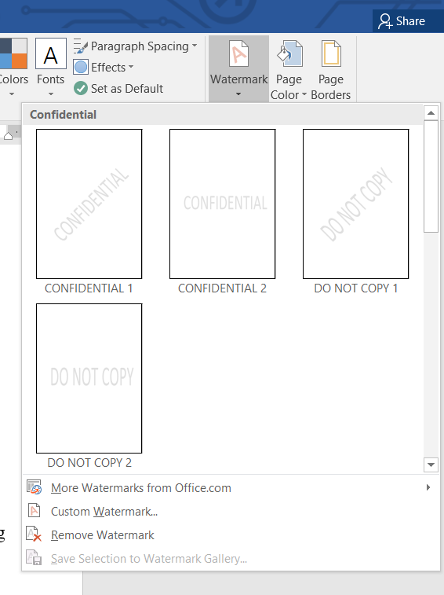
Hình 2.1 Minh họa thủy vân trên word
Chúng ta có thể đánh dấu thủy vân dễ dàng trên word để đánh dấu bản quyền cho tài liệu của chúng ta.Hình thủy phân này sẽ hiện trong mỗi trang văn bản của word.
Như đã tìm hiểu ở chương I, ta có thể chia các thuật toán và kỹ thuật xác thực ảnh số thành 2 loại chính: Kỹ thuật thủy phân miền không gian và miền tần số.
Với các kỹ thuật thủy vân “miền không gian” (thao tác trên điểm ảnh và lân cận). Hệ thống thủy vân trực tiếp làm thay đổi các phần tử dữ liệu chính, chẳng hạn như trong một bức ảnh số các điểm ảnh được thay đổi để giấu các dữ liệu về “thủy vân”.
Với các kỹ thuật thủy vân trên “miền tần số” (thao tác trên tần số ảnh). Hệ thống thủy vân làm biến đổi tần số của các phần tử dữ liệu trên một bức ảnh để ẩn đi các dữ liệu về “thủy vân”.

2.1. Giới thiệu về ảnh số
Thị giác là cơ quan cảm nhận hình ảnh quang học của con người vô cũng hoàn hảo nó cho phép con người cảm nhận được những hình ảnh quang học trong thiên nhiên. Tuy nhiên, điểm hạn chế là mắt người chỉ cảm nhận được sóng điện từ có bước sóng hạn chế trong vùng nhìn thấy được, do đó ảnh theo quan niệm thông thường gắn liền với hình ảnh quang học mà mắt người có thể cảm nhận.
Với sự ra đời của “ảnh số” dựa vào những đặc điểm của mắt người, đã giúp cho con người có thể dễ dàng ghi lại những hình ảnh đó bằng việc mã hóa thông tin về hình ảnh đó dưới dạng số. Sự tiện lợi của ảnh số như sau: gọn nhẹ (một chiếc thẻ nhớ có thể lưu trữ được hàng nghìn bức ảnh), dễ dàng chỉnh sửa,… đã thúc đẩy sự phổ biến mạnh mẽ của những bức ảnh số trong cuộc sống hiện đại.
Tín hiệu trong ảnh là loại tín hiệu đa chiều: tọa độ (x,y,z), độ sáng (α), thời gian (t). Ảnh tĩnh trong không gian ảnh hai chiều được định nghĩa là một hàm 2 biến S(x,y), với S là giá trị biên độ (được biểu diễn bằng màu sắc) tại vị trí không gian (x,y).
Ảnh được chia làm 2 loại:Ảnh tương tự: S(x,y) có (x,y) liên tục, S liên tục và Ảnh số S(m,n) có (m,n) rời rạc, S rời rạc.
Ảnh số trong không gian rời rạc thu được từ ảnh tương tự trong không gian liên tục thông qua quá trình số hóa. Quá trình số hóa có thể hiểu đơn giản là ảnh tương tự được chia thành M hàng, N cột.Giao của hàng và cột được gọi là “pixel”.Giá trị biên độ của pixel tại tọa độ (m,n) là S(m,n): là trung bình độ sáng trong pixel đó. S(m,n) ≤ L (L là số mức xám dùng để biểu diễn ảnh).
M, N thường được chọn là: M=N=2K (K=8,9,10).
L = 2B với B là số bit mã hóa cho độ sáng mỗi pixel.
Ảnh số được biểu diễn bởi ma trận hai chiều. Các phần tử của nó là biểu diễn cho các pixel số hóa. Ta ký hiệu một ảnh số là S(M,N) và nói ảnh đó có độ phân giải MxN. Ký hiệu S(m,n) để chỉ ra một phần tử ảnh.

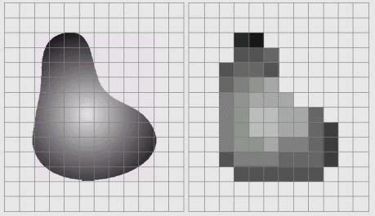
Hình 2 Ảnh tương tự và ảnh số
Bên trái là ảnh tương tự, bên phải là ảnh số được chuyển từ ảnh tương tự qua quá trình lấy mẫu (là quá trình rời rạc hóa không gian liên tục cuả ảnh) và lượng tử hóa.
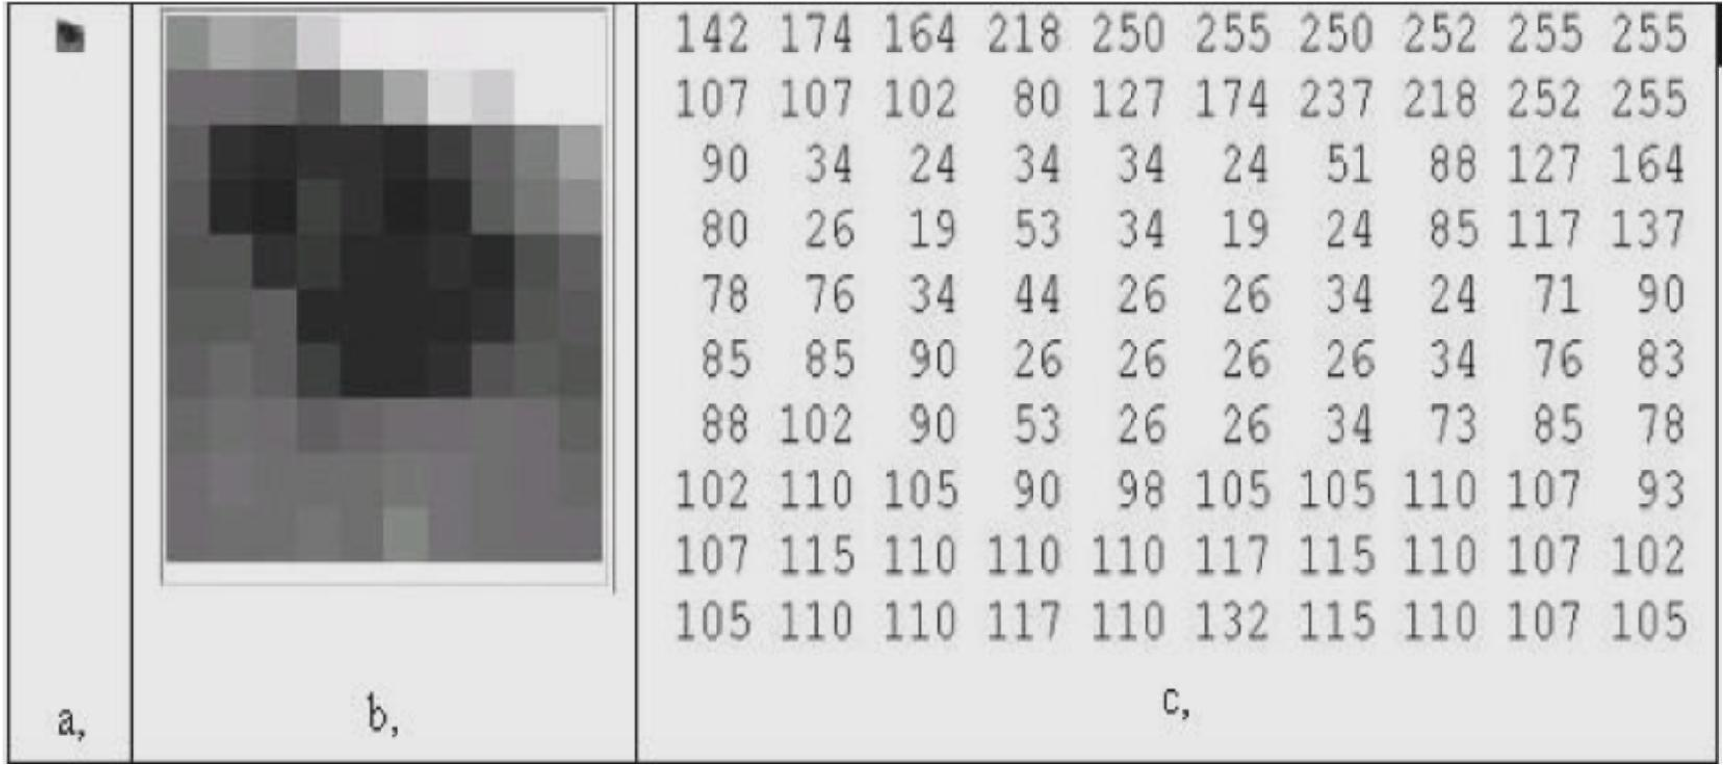
Hình 3 Biểu diễn ảnh băng ma trận điểm
Trong hình 3 này a là ảnh thật có kich thước 10x10, b là hình được zoom, c là mô tả ảnh bằng ma trận.
Ảnh thu được từ các thiết bị thu nhận ảnh có thể là ảnh tương tự hoặc ảnh số. Trong trường hợp ảnh tương tự, ta phải tiến hành quá trình số hóa ảnh để có thể xử lý được bằng máy tính. Phương pháp chung để số hóa ảnh là lấy mẫu theo hàng và mã hóa từng hàng.

2.2 Những kỹ thuật xác thực ảnh miền không gian ảnh
Các thuật toán trong miền không gian tập trung vào việc thay đổi trực tiếp điểm ảnh. Điểm mạnh của phương thức thủy vân trong miền điểm ảnh là nó đơn giản và có độ phức tạp tính toán thấp. Nhưng kỹ thuật này chỉ đảm bảo thuộc tính ẩn mà không có tính bền vững. Vì vậy, thuật toán này thường được cài đặt cho ứng dụng xác thực thông tin của ảnh số.
Ý tưởng cơ bản của thuật toán trong kỹ thuật này là chia một ảnh gốc thành các khối nhỏ, số lượng bit giấu trong mỗi khối là tùy thuộc vào từng thuật toán. Thuật toán này dùng cho cả ảnh màu, ảnh đa mức xám và ảnh đen trắng.
Ảnh đen trắng là ảnh nhị phân là ảnh chỉ có hai mức giá trị mức xám là mức 0 (đen) và 1 (trắng). Để tạo thủy vân cho ảnh đen trắng ta đem nhúng thủy vân vào ảnh nhị phân. Thông thường việc nhúng thủy vân vào ảnh đen trắng khó thực hiện hơn ảnh đa cấp xám hay ảnh màu. Lý do là ảnh nhị phân chỉ có hai mức xám duy nhất, vì thế nếu thay đổi một bít của điểm ảnh thì đồng nghĩa với thay đổi toàn bộ điểm ảnh.
Có hai cách để nhúng dữ liệu vào ảnh nhị phân trắng đen là thay đổi giá trị của từng bit riêng lẻ hoặc thay đổi giá trị của một nhóm bít. Cách thứ nhất ta sẽ đảo Ngược một điểm đen thành trắng hoặc một điểm trắng thành đen. Cách tiếp cận thứ 2 ta sẽ làm thay đổi một số đặc trưng của ảnh như độ dày của cạnh, vị trí tương quan giữa các bit…Cách tiếp cận này tùy thuộc nhiều vào kiểu ảnh (kiểu văn bản, kiểu bản đồ). Vì số tham số có thể thay đổi là hữu hạn, đặc biệt là yêu cầu thủy vân ẩn, tổng số dữ liệu có thể dấu được là hữu hạn.

2.2.1. Thuật toán SW
Đây là một thuật toán khá đơn giản. Cho một file ảnh Bitmap đen trắng F, dữ liệu thủy vân d được biểu diễn dưới dạng nhị phân (dãy bit 0/1). Các bit 1 gọi là đen, các bit 0 gọi là điểm trắng. Ý tưởng của thuật toán này là chia một ảnh gốc thành các khối nhỏ, trong mỗi khối nhỏ sẽ giấu không quá một bit thông tin.
Quá trình nhúng thủy vân
Chia F thành các khối kích thước m x n. Với mỗi khối nhỏ B trong F ta xét khả năng giấu một bit dữ liệu d_{i} của d theo các bước:
Bước 1: Tính tổng SUM[B] các điểm đen (bit 1) trong khối B, đặt
$t=SUM\left[B\right]mod 2$
Bước 2: So sánh tính chẵn lẻ giữa t và d_{i.}
Nếu t và d_{i} cùng tính chẵn lẻ thì khối B mặc nhiên đã giấu được bit d_{i} mà không cần biến đổi gì cả.
Nếu t và d_{i} khác tính chẵn lẻ thì ta sẽ đảo 1 bit trong B. Chính sách đảo bit: nếu số điểm đen và điểm trắng xấp xỉ nhau thì chọn ngẩu nhiên 1 bit để đảo. Nếu có nhiều điểm đen và có điểm trắng thì sửa điểm trắng thành điểm đen. Ngược lại sẽ sửa điểm đen thành điểm trắng.
Ví dụ minh họa: Giả sử giấu một bit dữ liệu b = 1 vào khối B.
Hình 2.2 Minh họa thuật toán SW: nhúng bit 1 vào khối ảnh B.
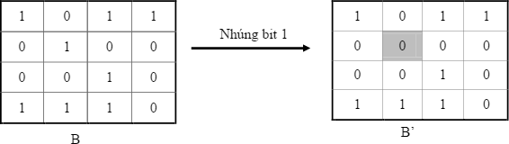
Ta có SUM (B) = 8. Do SUM (B) mod 2 = 0 nên khối B không thõa mãn yêu cầu để giấu bit 1. Muốn giấu bit 1 vào khối này ta cần phải thay đổi khối bằng cách chọn một bit bất kỳ và đổi từ 0 sang 1 và từ 1 sang 0. Giả sử ta đảo lại bit tại vị trí B [2,2] ta được khối B đã được nhúng bít 1.
Hình 2.2. Minh họa thuật toán SW: nhúng bit 1 vào khối ảnh
Giả sử vẫn với khối B đã cho như trên nhưng ta phải giấu bit dữ liệu b= 0 vào khối đó. Ta thấy do Sum (B) = 8 nên Sum (B) mod 2 = 0. Khối B được bảo toàn và bit dữ liệu b = 0 xem như được giấu.
Quá trình tách thủy vân
Trong thuật toán thủy vân này, khóa đơn giản là kích thước của khối, tức là bộ số (m, n). Nếu biết kích thước của khối thì dễ dàng trích lại dữ liệu d theo các bước:
Bước 1: Chia ảnh có nhúng thủy vân B’ thành các khối có kích thước m x n với mỗi khối Bi’ trong B’ ta tính Sum [Bi’].
Bước 2: Tiến hành tách thủy vân theo cách xét:
+ Nếu Sum [Bi’] là chẵn thì bit di = 0
+ Ngược lại, nếu Sum [Bi’] là lẻ thì bit di = 1
Nhận xét
Với thuật toán này việc chọn khối khá là đơn giản: ta có thể bắt đầu từ khối đầu tiên và các khối tiếp theo một cách tuần tự. Tuy nhiên, ta có thể chọn ngẫu nhiên một khối chưa giấu ở mỗi lần giấu, hoặc chọn các khối theo một thuật toán xác định kèm theo một khóa K. Khi đó, ta đã làm tang được độ an toàn của thuật toán vì khóa bây giờ còn thêm cả chỉ số khối đã giấu tin cho từng bit. Hoặc ta có thể thay đổi kích thước khối mỗi lần giấu, chẳng hạn như khối thứ nhất có kích thước là 8 x 8 thì khối thứ 2 có kích thước 8x12 trong trường hợp này khóa sẽ gồm cả kích thước khối của mỗi lần giấu.
Kỹ thuật trên sẽ gặp phải hiện tượng gây bất thường đối với ảnh sau khi giấu thông tin đặc biệt khi chọn vào những khối ảnh một màu, chẳng hạn như một khối màu đen hoặc toàn trắng. Khi đó, nếu cần đảo giá trị một bit thì vị trí bit đảo sẽ khác biệt hoàn toàn với các bit trong khối và dễ nhận biết có sự thay đổi. Vì vậy, để xác định nên thay đổi bit nào khối bit ta phải tính hệ số ảnh hưởng của bit đó khi nó bị thay đổi. Hệ số này tính bằng cách xét sự thay đổi về tính trơn và tính liên kết với các điểm láng giềng. Tính được đo theo sự chuyển đổi mức xám theo chiều ngang và chiều dọc, đường chéo trong cửa sổ 3x 3. Tính liên kết được tính bằng số nhóm điểm đen và số điểm trắng.
Ví dụ: Nếu đảo một điểm ảnh trong hình (a) sẽ ít bị chú ý hơn điểm ảnh trong hình.
Hình 2.3. Minh họa chọn điểm ảnh giấu tin vào những khối ảnh màu.
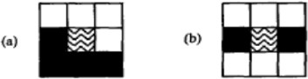

2.2.2. Thuật toán WU-LEE.
Thuật toán này của hai tác giả M.Y WU và J.H.Lee đưa ra cải tiến hơn thuật toán SW bằng việc đưa thêm khóa K sử dụng trong quá trình nhúng và tách thủy vân đồng thời đưa thêm các điều kiện đảo bit trong mỗi khối. Với thuật toán này, có thể nhúng một bit và mỗi khối bằng cách hiệu chỉnh nhiều nhất 1 bit của khối. Kỹ thuật này có khả năng làm tăng dung lượng dữ liệu có thể nhúng.
Xét ảnh gốc F , khóa bí mật K và một số dữ liệu được nhúng vào F. Khóa bí mật K là một ma trận ảnh có kích thước m x n . Để đơn giản ta giả sử kích thước của ảnh gốc F là bội số của m x n . Quá trình nhúng thu được ảnh F có một số bit đã bị hiệu chỉnh. Thuật toán thực hiện như sau:
Quá trình nhúng thủy vân
+ Bước 1: Ta chia F thành các khối, mỗi khối có kích thước m x n .
+ Bước 2: Với mỗi khối Fi thu được ở bước 1. Kiểm tra điều kiện:
0 < SUM (Fi ^ K) < SUM (K)
Nếu điều kiện trên đúng thì tiếp tục thực hiện bước 3 để nhúng một bit vào Fi. Ngược lại, dữ liệu sẽ không được nhúng vào Fi.
+ Bước 3: Giả sử bit được nhúng vào Fi là b. Được hiệu chỉnh Fi ta làm như sau:
TH1: Nếu SUM (Fi ^ K) mod 2 = b thì không thay đổi Fi và bit b hiện nhiên được nhúng vào khối Fi.
TH2: Nếu SUM (Fi ^ K) mod 2 # b và SUM (Fi ^ K) = 1 thì chọn ngẫu nhiên một bit của Fi tại vị trí (i,j) mà Fi (j,k)=0 và K (j,k)=1 và đảo Fi (j,k) thành 1.
TH3: Nếu SUM (Fi ^ K) mod 2 # b và SUM (Fi ^ K) = SUM (K) – 1 thì chọn ngẫu nhiên một bit của Fi tại vị trí (j,k) mà K (j,k)=1 và đảo Ngược Fi (j,k) thành 0.
TH4: Nếu SUM (Fi ^ K) mod 2 # b và 1< SUM (Fi ^ K) < SUM (K) – 1 thì chọn ngẫu nhiên một bit của Fi tại vị trí (j,k) mà K (j,k)=1 và đảo Ngược Fi (j,k).
Trong bước 3 chỉ thực hiện tối đa một phép đảo một bit của Fi để thu được khối Fi’ nhằm đảm bảo tính bất biến.
Ví dụ minh họa:
Giả sử ta cần nhúng dãy bit d = 011 và một ảnh F có kích thước 6 x 6 với một ma trận khóa K có kích thước 3 x 3 như trong hình 2.4. Ta có Sum (K) = 5 (tổng bit 1)
Chia ảnh F thành bốn khối nhỏ mỗi khối sẽ có kích thước là 3 x 3 ta thu được F₁ , F₂, F₃, F₄ .
Hình 2.4. Minh họa thuật toán WU_LEE nhúng đoạn bit O1
Áp dụng thuật toán, lần lượt nhúng các bit vào các khối như sau:
- Với F1, Vì SUM (F1 ^ K) = 5 (số vị trí bit 1 giống nhau) = SUM (K) không thỏa mãn điều kiện nhúng nên không nhúng dữ liệu vào trong F1.
- Với F2, SUM (F2 ^ K) = 3 (số vị trí bit 1 giống nhau) thỏa mãn điều kiện nhúng và bít cần nhúng là 0.
Vì SUM (F2 ^ K) mod 2 = 3 mod 2 # 0 và 1 < SUM (F2 ^ K) < SUM (K) – 1 nên ta chọn ngẫu nhiên một vị trí để đảo bit trong khối F2, chẳng hạn vị trí (2,3) thỏa mãn K [2,3] =1 (theo trường hợp 4). Sau khi đảo bit F2 [2,3] ta thu được khối F2 „ như trên hình ảnh (bit bị đảo được tô xám).
- Với F3, SUM (F3 ^ K)= 3 thỏa mãn điều kiện nhúng và bit cần nhúng là 1.
Ta có SUM (F3 ^ K) mod 2 = 3 mod 2 = 1 = b. Khối F3’ thu được giữ nguyên khối F3 nhung với ý nghĩa là khối đã được giấu bit = 1 (theo trường hợp 1)
- Với F4, SUM (F4 ^ K) = 4 thỏa mãn điều kiện nhúng và bit cần nhúng là 1.
Ta có SUM (F4 ^ K) mod 2 = 4 mod 2 = 0 # b
và SUM (F4 ^ K) = SUM (K) – 1. Theo trường hợp 3 trong thuật toán, ta chọn vị trí (2,1) để đảo bit trong khối F4 vì với phần tử này ta có F4[2,1] = 1 và K [2,1] =1 . Sau khi đảo bit F 4 [2,1] ta thu được khối F4’ như trên hình vẽ (bit bị đảo được tô xám).
Quá trình trích thủy vân
Phương pháp giấu tin Wu- Lee cho phép giấu nhiều nhất 1 bit dữ liệu trong 1 khối, Giả sử có được bất biến 0 < SUM (Fi ^ K) < SUM (K)
Trong thuật toán nhúng tin, tiến hành đảo 1 bit trong mỗi khối F I, sao cho tổng số bit 1 của Fi ^ K bằng tổng số bit 1 của K tức là :
SUM (Fi ^ K) = [b mod 2]
Do đó, khi xác định được 0 < SUM (Fi ^ K) < SUM ( K) thì có nghĩa là khối đó có giấu tin, Bit tin được giấu xác định bởi công thức:
b= [SUM (Fi’ ^ K)] mod 2
Nhận xét:
Việc chọn khóa K nhằm làm tăng độ bảo mật của thuật toán. Nếu thuật toán 1 chỉ biết kích thước khối là mx n thì kẻ xấu rất dễ khai thác thủy vân.
Phép toán F i ^ K quy định thuật toán chỉ được phép sửa các bit trong khối Fi ứng với bit 1 trong khóa K. Như vậy, khóa K được xem như một mặt nạ, tạo ra khung nhìn cho thuật toán. Ta có thể thay phép toán ^ bằng một phép toán khác chẳn hạn phép + .
Điều kiện 0< SUM (Fi ^ K) < SUM (K) quy định nếu khối Fi ^ K toàn 0 hoặc giống như khóa K thì không được giấu tin để tránh bị lộ.
Do việc giấu tin vào khối chỉ cần thay đổi tối đa một bit nên việc chọn bit nào trong F để đảo cần tuân thủ theo nguyên tắc: Nếu F i ^ K có nhiều bit 1 thì chọn bit 1 , Ngược lại nếu Fi ^ K có quá it bit 1 thì chọn bit 0. Ngược tắc này làm giảm khả năng bit đảo bị phát hiện.
Vì khóa K là bí mật nên thông tin đã nhúng là bí mật. Thuật toán này đã thay đổi nhiều nhất của một bit của khối Fi khi giấu một bit thông tin vào bên trong khối nên với một khối có kích thước m x n đủ lớn thì sự thay đổi của Fi là nhỏ.
Ảnh F được lựa chọn để nhúng tin có quá nhiều điểm trắng hay quá nhiều điểm đen đều làm giảm tỷ lệ bít giấu được.
Thuật toán Wu – Lee đơn giản, lượng tin giấu được không thấp nhưng tính bảo mật không cao, không thích hợp với ảnh có mảng đen và trắng rộng.

2.2.4 Kỹ thuật LSB(Least Signification Bit)
Ý tưởng của kỹ thuật này là tiến hành giấu tin vào vị trí các bít ít quan trọng nhất
Kỹ thuật nhúng thông tin vào bit có trọng số ít nhất là phương pháp đơn giản. Các bit có trọng số thấp nhất có nghĩa là các bit ít quan trọng nhất.Các bit đó đó ít ảnh hưởng tới ảnh.
Về cơ bản, kỹ thuật thủy vân LBS dựa trên tần suất xuất hiện của các bit 0 và 1 trong file ảnh gốc và trong thông điệp cần mã hóa, từ đó đưa ra sự thay thế các bit này để thực hiện việc giấu tin . Cụ thể hơn, trong kỹ thuật thủy vân LSB, bit cuối cùng của mỗi byte được đặt giá trị 0, sau đó tùy thuộc vào giá trị 0 hoặc 1 của dữ liệu mà thay đổi. Nếu bit của dữ liệu là 0 thì giữ nguyên, còn nếu bit của dữ liệu là 1 thì sẽ đổi giá trị này trên ảnh thành 1.
Kỹ thuật LSB ứng dụng cho việc các thực ảnh phải thỏa mãn các tính chất sau:
+ Tính vô hình: Ta sẽ không nhận biết được sự thay đổi bằng mắt thường trước và sau khi nhúng ảnh.
+ Tính không bền vững: Thông tin nhúng trên ảnh phải bị thay đổi khi có sự tác động dù nhỏ nhất lên ảnh.
+ Tính phân bố:các bit của thông tin nhúng cần đục phân bố đều trên ảnh tránh tập chung một chỗ
Để thực hiện kỹ thuật thủy vân này, cần một ảnh gốc, hay còn gọi là cover-image. Do phương pháp này sử dụng những bits của từng pixcel trong ảnh, nó đòi hỏi một định dạng nén không mất thông tin. Khi ta sử dụng ảnh màu 24 bit, từng bit của mỗi màu thành phần R, G, B đều có thể được sử dụng, như vậy có thể giấu được 3 bit trong mỗi điểm ảnh, đồng nghĩa với việc nhúng được nhiều thông tin hơn.
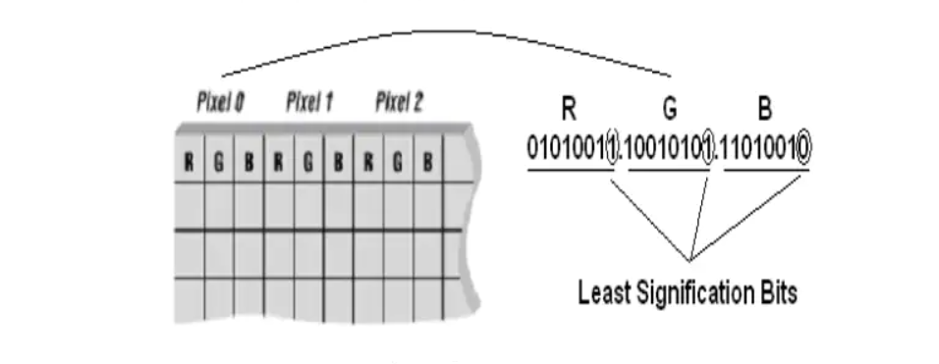
Hình 2.4 Biểu diễn ảnh Bitmap không nén
Trong hình biểu diễn trên mỗi pixel lưu trữ 3 byte ( 3x8=24bit) tương ứng với 3 màu RBG. Bit khoanh tròn gọi là bit có trọng số thấp nhất ví nếu thay đổi bit đó thì giá trị màu tương ứng cũng chỉ tăng hoặc giảm 1 đơn vị mắt người không thể phân biệt được sự thay đổi đó.Điều này chính là tính vô hình của kỹ thuật thủy vân LSB.
Ta có thể đánh giá dung lượng giấu tin với kỹ thủy vân LSB trên ảnh 24 bít màu như sau:
- Nếu giấu 1 bit có trọng số thấp nhất của 24 bit màu ta có : 1/24 (bit ẩn /bit dữ liệu)
- Nếu giấu 3 bit có trọng số thấp nhất của 24 bit màu ta có : 3/24 = 1/8 (bit ẩn /bit dữ liệu)
- Nếu giấu 6 bit có trọng số thấp nhất của 24 bit màu ta có : 6/24 = 1/4 (bit ẩn /bit dữ liệu)
Thuật toán giấu:
Tính toán dung lượng tin được giấu:
Ta có thể thấy với kỹ thuật thủy vân LSB cho phép lượng tin được giấu khá lớn tỷ lệ với kích thước ảnh.Ví dụ với một ảnh có kích thước 800x600, giấu kiểu 3bit thì số bit có thể giấu là: 800x600x3 = 1,440,000(bits) = 180kb. Kích thước này là khá lớn.
Dữ liệu vào
+ Ảnh gốc
+ Dữ liệu thủy vân
Dữ liệu ra
+ Ảnh mang: có chứa thông tin thủy vân. Ảnh mang có sự thay đổi không đáng kể so với ảnh gốc.
Thuật toán nhúng thủy vân:
- Bước 1: Biểu diễn ma trận điểm ảnh về dạng số thập phân với m x n phần tử, rồi chuyển ma trận ảnh về mảng 1 chiều I với i phần tử, chuyển các điểm ảnh về dạng nhị phân.
- Bước 2: Biểu diễn thông điệp dưới dạng số nhị phân.
- Bước 3: Cứ 8 bit ảnh tách bỏ số bit LSB ngoài cùng bên phải và ghép phần còn lại với 2 bit nhị phân đầu của thông điệp, kết quả thu được đưa về dạng thập phân rồi gán ngược lại vào I(i).
- Bước 4: Thực hiện lại bước 3 cho đến khi lấy hết các bit của chuỗi nhị phân thông điệp ghép với các bit ảnh. Chuyển đổi ảnh I từ mảng một chiều về mảng 2 chiều m x n phần tử. Được ảnh mới đã giấu tin.
Thuật toán tách
Đầu vào:
- Ảnh mang tin.
Đầu ra:
- Ảnh đã tách tin.
- Thông điệp mật.
Các bước thực hiện:
- Bước 1: Biểu diễn ma trận điểm ảnh về dạng số thập phân với m x n phần tử. Chuyển đổi ma trận ảnh m x n phần tử về mảng 1 chiều I với i phần tử.
- Bước 2: Chuyển các bit ảnh về dạng nhị phân, cứ 8 bit ảnh tách lấy 2 bit ngoài cùng bên phải. Đem ghép các kết quả này lại với nhau.
- Bước 3: Kết quả thu được sử dụng hàm chuyển đổi từ chuỗi số nhị phân về chuỗi kí tự. Sau khi lặp lại quá trình trên số lần bằng số lần duyệt, ta thu được nội dung thông điệp.
Ví dụ minh họa
- Thủy vân
Giả sử ta có 4 điểm ảnh đầu tiên như sau:
23 123 197 213 255
Chuyển các điểm ảnh về dạng nhị phân:
01111011 11000101 11010101 11111111
Thông điệp bí mật: chữ “a” có mã ASCII là 97, biểu diễn dưới dạng nhị phân như sau: 01100001
Cứ 8 bit ảnh, ta lấy 6 bit đầu của điểm ảnh (từ vị trí I0 đến I5) ghép với 2 bit thông điệp (từ vị trí a0 đến a1) sẽ được:
01111001 11000110 11010100 11111101
Tách tin
Lấy 2 bit ngoài cùng bên phải trong mỗi điểm ảnh mới:
011110-01 110001-10 110101-00 111111-01
Ghép lại với nhau được chuỗi nhị phân thông điệp, chính là 0110001 là chữ “a”.

2.2 Hướng tiếp cận theo miền tần số
Các thuật toán này sử dụng phương pháp biến đổi cosine rời rạc DCT để chuyển từng khối ảnh từ miền không gian ảnh sang miền tần số,. Thủy vân sẽ được nhúng trong miền không gian tần số của ảnh theo kỹ thuật trải phổ trong truyền thông. Đây là kỹ thuật phổ biến nhất với nhiều thuật toán và là phương pháp có thể đảm bảo được tính mạnh mẽ và chính xác của thủy sau khi nhúng.
Kỹ thuật thủy vân trên miền tần số sử dụng các phương pháp biến đổi như Cosine rời rạc, biến đổi Fourier rời rạc, … để chuyển miền không gian ảnh sang miền tần số. Thủy vân sẽ được nhúng trong miền tần số của ảnh theo kỹ thuật trải phổ trong truyền thông, kỹ thuật này được đề xuất lần đầu tiên bởi Cox cùng cộng sự trong bài báo về “Thủy vân dựa trên trải phổ bảo vệ cho sự đa phương tiện” và đã được trích dẫn trong nhiều tài liệu. Đây là kỹ thuật phổ biến nhất với nhiều thuật toán được đề xuất và là phương pháp tốt giải quyết vấn đề về tính bền vững của thủy vân.
Ưu điểm của các kỹ thuật thủy vân số trên miền không gian ảnh ở trên là ta có thể dễ dàng nhúng thông tin thủy vân vào bất kỳ ảnh nào mà không cần quan tâm đến quá trình xử lý tiếp sau đối với ảnh, dung lượng thủy vân đạt được khá lớn. Chính vì thế đây là phương pháp đơn giản, dễ triển khai. Tuy nhiên, mặt bất lợi đối với các phương pháp xử lý ảnh nói chung và các kỹ thuật thủy vân nói riêng trên miền không gian là ta không thể dự đoán được ảnh hưởng của các quá trình xử lý sau đó với ảnh đã nhúng thủy vân (cắt, nén ảnh), vì thế làm giảm độ bền vững của thủy vân.
Để tránh được nhũng nhược điểm đó, người ta thường tiến hành thủy vân trên miền tần số, thông thường biến đổi cosine rời rạc (DCT) hay được sử dụng vì tính hiệu quả của nó. Trước hết ta xem xét phép biển đổi DCT nói chung và DCT đối với ảnh số nói riêng, sau đó sẽ phân tích quá trình thủy vân số trên miền DCT.

2.2.1. Biến đổi cosin rời rạc (DCT)
Biến đổi Cosin rời rạc viết tắt là DCT (Discrete Cosine Transform) do Ahmed và các đồng nghiệp của ông đưa ra vào năm 1974. Từ đó cho đến nay, nó được sử dụng vô cùng phổ biến trong các kỹ thuật xử lí ảnh số nói riêng cũng như các kỹ thuật xử lí tín hiệu số nói chung. Trong các kỹ thuật thuỷ vân ảnh dựa trên phép biến đổi dữ liệu ảnh sang miền tần số thì phép biến đổi DCT được sử dụng nhiều nhất. Lí do ở đây là phép biến đổi DCT đã được dùng trong dạng chuẩn ảnh JPEG. Nếu áp dụng DCT thì cũng theo chuẩn của JPEG và do đó sẽ tránh được mất thuỷ vân do phép nén JPEG.
Định nghĩa biến đổi cosine rời rạc hai chiều:
Biến đổi DCT hai chiều tổng quát là biến đổi trên khối hai chiều bất kì M×N, trong đó các khối kích thước 8×8, 16×16 được sử dụng nhiều nhất. Tuy nhiên, chúng ta sẽ chỉ tìm hiểu phép biến đổi DCT trên khối 8×8 được sử dụng trong chuẩn nén ảnh JPEG.
- Phép biến đổi thuận DCT 8*8 được định nghĩa như sau:
I(u,v) được gọi là hệ số DCT và là số thực.
- Công thức của phép biến đổi ngược DCT (IDCT) được định nghĩa như sau:
trong đó , 0 ≤ k, l, u, v ≤ 7 và
$$C(u)=\left\{\begin{aligned}\frac{1}{\sqrt{2}}, u\text{ >0} \\ 1, & \text{u=0}\end{aligned}\right.$$
https://www.math.cuhk.edu.hk/~lmlui/dct.pdf
Phép biến đổi DCT ảnh hai chiều thể hiện được đặc tính của nội dung về tần số củ thông tin ảnh.Hầu hết các thuật toán thì ảnh đưuọc chia làm ma trận có kích thước 8x8. Biến đổi DCT cho từng khối ta thu được ma trận kích thước 8x8 chứa các hệ số DCT.Gọi giá trị C_{b}(j,k) là các giá trị các hệ số trong đó số thứ tự của khối, (j,k) – là vị trí của khối.Hệ số đàu tiên là C_{b}(0,0) gọi là DC và chứa thông tin độ sáng của khối đó,Các hệ số còn lại gọi là AC biểu diễn cho hướng thẳng đứng và hướng nằm ngang.

. 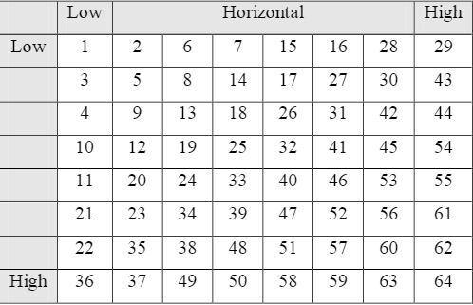
Hình 2.6. Ví dụ bảng các hệ số DCT
Theo nguyên lý chung, khi biến đổi giữa các điểm ảnh càng lớn theo một hướng nào đó trong khối các điểm ảnh (hướng ngang, hướng thẳng đứng hay theo hướng đường chéo) thì các hệ số biến đổi DCT tương ứng cũng lớn.
Tóm lại, DCT làm giảm độ tương quan không gian của thông tin trong khối ảnh. Điều đó, cho phép biểu diễn thích hợp ở miền DCT do các hệ số DCT có xu hướng có phần dư thừa ít hơn. Hơn nữa, các hệ số DCT chứa thông tin về nội dung tần số không gian của thông tin trong khối. Nhờ các đặc tính tần số không gian của hệ thống nhìn của mắt người, các hệ số DCT có thể được mã hóa phù hợp, chỉ các hệ số DCT quan trọng nhất mới được mã hóa để truyền đi.
Khối hệ số DCT có thể chia thành ba miền ; miền tần số thấp: chứa thông tin cựu kỳ quan trọng anh hưởng đến tri giác, miền tần số giữa và miền tần số cao: thường không mang nhiều thông tin ảnh hưởng nhiều đến tri giác. Thông thường khi nén JPEG thì thông tin trong miền này sẽ được loại bỏ.
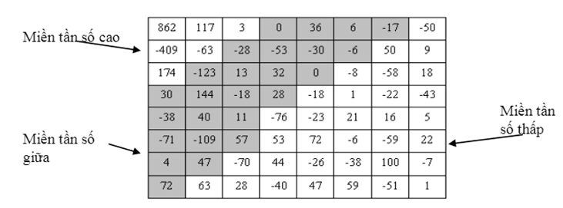
Hình 2.7. Phân chia 3 miền tần số thấp giữa, cao của phép biến đổi DCT.
Trong các thuật toán thủy vân, miền hệ số DCT tần số cao thường không được sử dụng vì do nó thường không bền vững với các phép xử lý ảnh hoặc nén ảnh JPEG. Miền tần số thấp cũng khó được sử dụng do một sự thay đổi dù nhỏ trong miền này cũng ảnh hưởng đến chất lượng tri giác của ảnh. Nên sẽ sử dụng miền tần số giữa để đạt hiệu quả cao nhất.
Thủy vân trên miền DCT là một kỹ thuật được sử dụng phổ biến với đa dạng các thuật toán. Nhìn chung, các thuật toán đều thực hiện các bước giống nhau trong quy trình nhúng và tách thủy vân.Sự khác nhau giữa các thuật toán thường nằm ở cách lựa chọn vị trí nhúng thủy phân và phương thức nhúng chúng.
Ảnh gốc

{ Các khối ảnh }
{Các khối DCT}
Thủy Vân
{Các khối đã nhúng thuỷ vân }
{ Các khối đã biến đổi ngược IDCT }
Ảnh đã nhúng thuỷ vân
Tách khối
Biến đổi DCT
Nhúng thuỷ vân
Biến đổi IDCT
Ghép ảnh

Hình 2. Quá trình nhúng thủy vân
Quá trình nhúng thủy vân trên miền DCT được thực hiện như sau:
Đầu tiên ảnh gốc được chia làm các khối ảnh nhỏ rồi biến đổi DCT cho khối ta thu được các khối DCT. Sau đó ta tiến hành nhúng thủy vân cho các khối DCT này rồi thực hiện biến đổi DCT ngược. Sau đo ghép lại ta được ảnh đã nhúng thủy vân hoàn chỉnh.
Ảnh đã nhúng thuỷ vân
Lấy ra các khối đã chọn
Khối đã biến đổi DCT
Thủy vân
Tách khối
Biến đổi DCT
Giải mã

Hình 5 Quá trình tách thủy phân

Quá trình tách thủy vân được thực hiện khi nhận được ảnh ta tiến hành tách ảnh ra thành các khối, biến đổi DCT cho các khối đã chọn tiến hành giải mã và ta thu được thủy vân đã nhúng.

2.2.1.1. Thuật toán DCT1
Thuật toán được nhóm tác giả Trần Quốc Dũng và Nguyễn Xuân Huy phát hành trên một bài báo: “Một thuật toán thủy vân trên miền DCT - An Image Watermarking Algorithm Using DCT domain ”.Nội dung đề cập đến thuật toán chọn miền tần số để thủy vân sao cho nâng cao được tính bền vững của thủy vân ảnh.
Chi tiết thuật toán như sau:
Thuật toán nhúng thủy vân:
Đầu vào:
+ Một chuỗi bit thể hiện bản quyền
+ Một ảnh gốc
Đầu ra:
+ Ảnh sau khi thủy vân
+ Khóa để giải mã
Quá trình cụ thể như sau:
Chia ảnh có kích thước m x n thành (mxn )/64 khối 8x 8 , mỗi bit sẽ được giấu trong một khối. Khi đó ta chọn một khối bất kì B và biến đổi DCT khối đó thu được khối gọi là B’. Chọn hai hệ số ở vị trí bất kì trong miền tần số ở giữa của khối DCT, giả sử đó là b’(i,j) và b’ (p,q). Ta tính :
$$d=\left|b^{'}\left(i, j\right)-b^{'}\left(p, q\right)\right| mod a$$
trong đó a là một tham số thỏa mãn điều kiện a = 2 (2t +1), t là một số nguyên dương.
Bít Si sẽ được nhúng sao cho thỏa mãn điều kiện sau:
$$\left\{\begin{aligned}d≥2t+1, Nếu &Si=1 \\ d<2t+1, Nếu &Si=0\end{aligned}\right.$$
Nếu d < 2t + 1 và si= 1 thì một trong hai hệ số DCT b’(i,j) hoặc b’(p,q) có trị tuyệt đối lớn hơn sẽ bị thay đổi để d > = 2t + 1 theo công thức sau:
$$max⁡(\left|b^{'}\left(i, j\right)\right|, \left|b^{'}\left(p, q\right)\right|)+(INT\left(0.75*a\right)-d)$$
Với hàm $max⁡(|b^{'}\left(i, j\right), |b'(p, q)|)$ là hàm chọn ra hệ số có trị tuyệt đối lớn hơn, hệ số được chọn sẽ được cộng thêm một lượng là INT (0,75 *a) – d .
Hoặc cũng có thể biến đổi một trong hai hệ số theo công thức:
$$\min\left(\left|b^{'}\left(i, j\right)\right|, \left|b^{'}\left(p, q\right)\right|\right)-(INT\left(0.25*a\right)+d)$$
Với hàm $min⁡(\left|b^{'}\left(i, j\right)\right|, |b'(p, q)|)$ là hàm chọn ra hệ số có trị tuyệt đối nhỏ hơn, hệ số được chọn sẽ bị trừ đi một lượng là INT (0,25 *a) + d .
INT(): là hàm làm lấy phần nguyên của một số thực.
Tương tự, nếu d > = 2t + 1 và si = 0 thì một trong hai hệ số DCT b’(i,j) hoặc b’(p,q) có giá trị tuyệt đối lớn hơn sẽ được thay đổi để thõa mãn d < 2t + 1 như sau :
$$\max\left(\left|b^{'}\left(i, j\right)\right|, \left|b^{'}\left(p, q\right)\right|\right)-(d-INT(0.25*a))$$
Với hàm max (|b’(i,j) | , |b’(p,q)| ) là hàm chọn ra hệ số có trị tuyệt đối lớn hơn, được chọn sẽ bị trừ đi một lượng là INT d – INT (0,25 *a).
Hoặc : $\min\left(\left|b^{'}\left(i, j\right)\right|, \left|b^{'}\left(p, q\right)\right|\right)+(INT\left(1.25*a\right)-d)$
Quy trình trích để lấy lại thông tin :
Đầu vào :
- Một ảnh đã nhúng thủy vân
- khóa để giải mã
Đầu ra:
+ Thủy vân là một dãy bit đã nhúng
Thực hiện : Đọc khối DCT từ ảnh chứa thủy vân và vị trí hai hệ số đã biến đổi, sau đó tính:
$$d=\left|b^{'}\left(i, j\right)|-{|b}^{'}\left(p, q\right)\right| mod a$$
với (a = 2(2t + 1))
Nếu d >= 2t + 1 thì Si = 1
Nếu d< 2t + 1 thì Si = 0

2.2.1.2. Thuật toán DCT 2 (thuật toán của Chris Shoemarker)
Mô tả thuật toán:
Thuật toán do tác giả Chris Shoemarker trình bày cùng ý tưởng nhúng thủy vân vào miền tần số giữa của khối biến đổi cosin rời rạc, Chris Shoemarker đã sử dụng phép biến đổi DCT để phân tích khối được chọn từ ảnh gốc thành các miền tần số, rồi chọn một cặp hệ số trong miền tần số giữa để thực hiện quá trình nhúng một bit thủy vân. Quá trình nhúng luôn bảo đảm sau khi nhúng bit thủy vân thì khoảng cách về giá trị giữa hai hệ số được chọn có giá trị lớn hơn hoặc bằng k cho trước.
Quá trình thủy vân
Thủy vân là một chuỗi các bit hoặc một ảnh nhị phân được nhúng vào ảnh gốc. Ảnh gốc có kích thước m x n sẽ được chia thành m x n/64 khối 8x8, mỗi bit của thủy vân sẽ được nhúng trong một khối.
Chọn một khối ảnh gốc Fi ,ta thực hiện phép biến đổi DCT với Fi để được Fi’.Sau đó chọn hai hệ số thuộc miền tần số giữa của Fi’, giả sử đó là Fi’(u,v) và Fj’(p,q), đọc thủy vân cần nhúng giả sử đó là Si.
Nếu bit cần nhúng si = 0 và nếu Fi’(u,v) < Fi’(p,q) thì đổi chỗ hai hệ số này.
Nếu bit cần nhúng _{Si} = 1 và nếu Fi’(u,v) >= Fi’(p,q) thì đổi chỗ hai hệ số này.
Nếu Fi’(u,v) > Fi’(p,q) và nếu Fi’(u,v) - Fi’(p,q) < k thì tăng Fi’(u,v) đồng thời giảm Fi’(p,q) k/2 lần.
Nếu Fi’(u,v) <= Fi’(p,q) và nếu Fi’(p,q) - Fi’(u,v) < k thì tăng Fi’(p,q) đồng thời giảm Fi’(u,v) k/2 lần.
Dùng phép biến đổi ngược IDCT với mỗi khối đã nhúng thủy vân Fi’ .
Ghép các khối ảnh để được ảnh đã nhúng thủy vân.
Quá trình trích để lấy lại thông tin :
Đọc vào khối DCT đã nhúng thủy vân Fi’ và vị trí hai hệ số đã biến đổi (u,v) và (p.q) , sau đó tính k = Fi’(u,v) – Fi’(p,q) .
Nếu k > 0 thì gán _{Si} = 0
Nếu k < 0 thì gán _{Si} = 1
Ghép dãy bit _{Si} để được thủy vân đã nhúng.
Nếu hệ số k càng lớn thì chất lượng ảnh sau khi nhúng thuỷ vân càng giảm, đồng thời tính bền vững của thuỷ vân trong ảnh chứa trước các tấn công lại càng tăng. Việc sử dụng hệ số k và quá trình nhúng thuỷ vân luôn đảm bảo thoả mãn điều kiện về độ lệch giữa hai hệ số chọn lớn hơn hoặc bằng k là yếu tố rất quan trọng nó quyết định tính bền vững và tính ẩn của thuỷ vân. Cũng với đặc điểm chung của các hệ thuỷ vân, độ lớn của k tỷ lệ nghịch với chất lượng ảnh sau khi nhúng (tính ẩn của thuỷ vân) đồng thời tỷ lệ thuận với tính bền vững của thuỷ vân trong ảnh gốc trước các tấn công thông thường.
Việc chọn một cặp hai hệ số trong miền tần số giữa để thực hiện quá trình nhúng một bit thủy vân có thể là tủy ý. Tuy nhiên để tăng độ bền vững của thủy vân trước tấn công của phép nén ảnh JPEG thì ta nên lựa chọn cặp hệ số này theo bảng lượng tử JPEG.
Trước tiên ta hãy xem quá trình nén JPEG được thược hiện như sơ đồ sau:
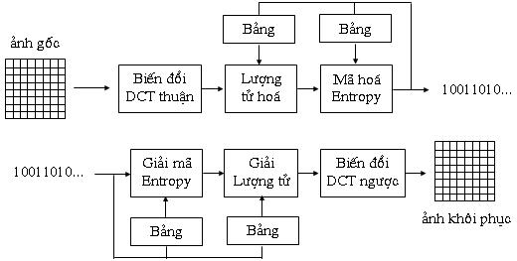
Hình 6 quá trình mã hóa và giải mã JPEG dùng biến đổi DCT
Theo sơ đồ này ta thấy rằng biến đổi DCT không làm mất thông tin vì DCT là một biến đổi tuyến tính chuyển các giá trị của điểm ảnh từ miền không gian thành các hệ số trong miền tần số. Nếu biến đổi DCT thuận và nghịch được tính toán với độ chính xác tuyệt đối và nếu các hệ số DCT không phải qua bước lượng tử và mã hoá thì ảnh thu được sau biến đổi IDCT sẽ giống hệt ảnh gốc ban đầu.Ảnh mất thông tin là do chính quá trình lượng tử hóa. Sau khi thực hiện biến đối DCT, 64 hệ số sẽ được lượng tử hoá dựa trên một bảng lượng tử gồm 64 phần tử Q(u,v) với 0 ≤u, v ≤7. Bảng này được định nghĩa bởi từng ứng dụng cụ thể.
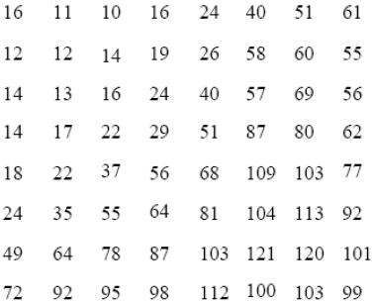
Hình 7: Bảng lượng tử sử dụng trong quá trình nén JPEG
Các phần tử trong bảng lượng tử có giá trị từ 1 đến 255 được gọi là các bước nhảy cho các hệ số DCT. Quá trình lượng tử được coi như là việc chia các hệ số DCT cho bước nhảy lượng tử tương ứng, kết quả này sau đó sẽ được làm tròn xuống số nguyên gần nhất. Mục đích của việc lượng tử hoá là giảm số lượng bit cần để lưu trữ các hệ số biến đổi bằng việc giảm độ chính xác của các hệ số này cho nên lượng tử là quá trình xử lý có mất thông tin. Vì vậy quá trình lượng tử hóa chính là tấn công trực tiếp nguy hiểm nhất đối với Thủy vân được nhúng.
Nếu ta chọn cặp hai hệ số F(u,v) và F(p,q) có vị trí mà tại đó giá trị của các hệ số trong bảng lượng tử Q(u,v) và Q(p,q) bằng nhau thì khi ảnh chứa thủy vân chịu tác động của phép nén ảnh JPEG thì các cặp hệ số F(u,v) và F(p,q) sẽ bị lượng tử với cùng một tỉ lệ, việc này giúp giữ nguyên dạng của Thủy vân gốc, do đó giảm được ảnh hưởng của tấn công JPEG, tăng độ bền vững của thủy vân.

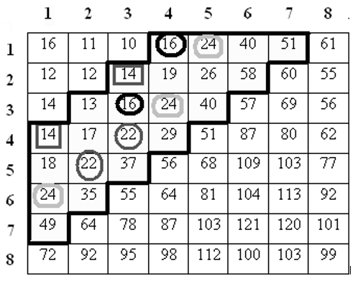
Hình 8 Bảng lựa chọn vị trí cho các cặp hệ số
Ta có thể lựa chọn các cặp hệ số được đánh dấu giống nhau như trên hình 8. Cụ thể ta có các cặp hệ số sau:
F(4,1) = F(2,3) = 14
F(6,1) = F(3,4) = F(1,5) = 24
F(5,2) = F(4,3) = 22
F(3,3) = F(1,4) = 16
Tuy nhiên trên cơ sở lý thuyết ta thấy rằng ảnh hưởng của việc chọn các cặp hệ số trên cũng khác nhau tùy theo cặp hệ số đó nằm gần vùng tần số cao hay thấp. Qua thử nghiệm cũng thấy điều đó. Ta nên chọn cặp F(5,2)=F(4,3) =22, cặp tần số này nằm sâu trong vùng tần số giữa nhất so với các cặp tần số còn lại.
Nhận xét
Hệ thống thủy vân đáp ứng tốt tính chất bảo đảm tính bền vững của thủy vân trước đa số các phép biến đổi ảnh thông thường. Hệ số k được gọi là hệ số tương quan giữa tính ẩn của thủy vân với tính bền vững của thủy vân. Cần chọn hệ số k này phù hợp. Trong thực tế, có thể xây dựng một hệ thống thủy vân với đề xuất về thông số giữa việc chọn hệ số k, chất lượng ảnh sau khi nhúng thủy vân và đồ bền vững của thủy vân trước các tấn công để người sử dụng tùy theo mục đích mà lựa chọn các thông số phù hợp.
Khóa để giải mã trong việc phát hiện thủy vân gồm kích thước khối và vị trí cặp hệ số được chọn trong khối. Do đó, độ phức tạp của việc dò tìm thủy vân khi không biết khóa phụ thuộc rất nhiều vào kỹ thuật chọn cặp hệ số trong quá trình nhúng thủy vân. Có thể chọn cố định một cặp số cho tất cả các khối, cũng có thể chọn vị trí thay đổi cho mỗi khối, khi đó vị trí tương ứng của cặp hệ số trong mỗi khối sẽ là một phần trong khóa để phát hiện thủy vân. Quá trình tách thủy vân không cần sử dụng ảnh gốc.

2.2.1.3 Biến đổi sóng nhỏ rời rạc (Discrete Wavelet Transform-DWT)
Biến đổi sóng nhỏ rời rạc là phép biến đổi mới nhất được áp dụng cho ảnh số. Ý tưởng của DWT cho tín hiệu một chiều như sau:
Tín hiệu được chia thành 2 phần, phần tần số cao và phần tần số thấp. Đối với nhiều tín hiệu, phần nội dung có tần số thấp chứa những thông tin quan trọng nhất - những đặc tính nhận dạng.Trái lại, phần nội dung có tần số cao chỉ mang sắc thái của tín hiệu. Bởi vậy, trong biến đổi sóng nhỏ, người ta thường nói về các phần gần đúng (approximations) và các phần chi tiết (details) của tín hiệu. Phần gần đúng là những thành phần có tỷ lệ cao (high-scale) nhưng có tần số thấp của tín hiệu.Phần chi tiết là những thành phần có tỷ lệ thấp nhưng có tần số cao của tín hiệu.
Để tách một tín hiệu thành hai phần như trên, người ta dùng hai bộ lọc bù nhau. Bộ lọc thứ nhất gọi là low-pass filter chỉ cho phép các thành phần có tần số thấp đi qua. Bộ lọc thứ hai gọi là high-pass filter chỉ cho phép các thành phần có tần số cao đi qua. Quá trình lọc ở mức cơ bản nhất có dạng như sau:
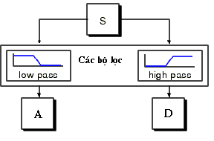
Hình 2.8. Lọc theo tần số thấp và cao
Tín hiệu gốc S qua hai phép lọc được phân tích thành hai tín hiệu, A và D. Có một điều cần lưu ý là, nếu chúng ta thực hiện quá trình này trên một tín hiệu số thực sự thì sẽ thu được một số lượng dữ liệu gấp đôi số lượng ban đầu. Ví dụ, giả sử tín hiệu gốc S gồm 1000 mẫu dữ liệu thì mỗi tín hiệu được lọc ra cũng sẽ gồm 1000 mẫu. Tổng cộng sẽ có 2000 mẫu. Nhưng để đảm bảo có thể tổng hợp lại tín hiệu ban đầu, chúng ta thực sự chỉ cần sử dụng một nửa số tín hiệu được lọc. Do đó, nên có một qui trình giảm bớt một nửa số mẫu của A và D. Qui trình này được gọi là dowsampling. Sau khi giảm đi một nửa, chúng ta sẽ có hai tín hiệu tương ứng là cA và cD.Các dữ liệu của cA và cD được gọi là các hệ số sóng nhỏ.
Toàn bộ hai quá trình trên đây, lọc và cắt giảm mẫu được gọi là phân tích các tín hiệu hoặc biến đổi sóng nhỏ rời rạc (DWT). Đó là quá trình xuôi, còn ngược lại phải làm như thế nào để có thể lắp ghép các tín hiệu thu được thành tín hiệu gốc mà không bị mất thông tin. Quá trình này được gọi là tổng hợp các tín hiệu hoặc biến đổi sóng nhỏ rời rạc ngược (IDWT).
Để tổng hợp tín hiệu, người ta sẽ tăng số mẫu lên gấp đôi, được gọi là upsampling và sau đó lọc ngược trở lại. Các bộ lọc phân tích (L và H) và các bộ lọc tổng hợp (L’ và H’) cần phải được chọn lựa để thoả mãn một số điều kiện đảm bảo cho quá trình phân tích và tổng hợp là đồng nhất.Các bộ lọc này được gọi là đối xứng gương trực giao (quadrature mirror filters).
Quá trình phân tích và tổng hợp một tín hiệu có thể được mô tả qua hình vẽ dưới đây:
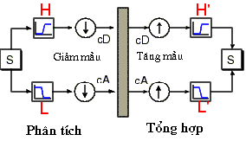
Hình 2.9. Quá trình phân tích và tổng hợp tín hiệu
Trên đây chúng ta mới nói đến quá trình phân tích các tín hiệu thành hai tín hiệu xấp xỉ và chi tiết.Quá trình này được gọi là phân tích một mức.Có thể lặp lại quá trình này bằng cách tiếp tục phân tích tín hiệu xấp xỉ thành hai tín hiệu ở giải tần thấp hơn.Từ đây xuất hiện một khái niệm được gọi là phân tích nhiều mức.
Về mặt lý thuyết, quá trình này có thể lặp lại vô hạn.Tuy nhiên, trong thực tế, việc phân tích chỉ có thể tiếp diễn cho đến khi phần chi tiết chỉ còn một mẫu hay một điểm.Việc lựa chọn số mức phân tích hoàn toàn phụ thuộc vào bản chất của tín hiệu.
Tương tự như các tín hiệu một chiều, các tín hiệu hai chiều (tức là các bức ảnh) cũng có thể được phân tích tương tự bằng DWT nhưng theo cả hai chiều dọc và ngang. Một bộ lọc tần số thấp và một bộ lọc tần số cao sẽ được sử dụng kết hợp để lọc các tín hiệu. Đầu tiên, ảnh gốc sẽ được lọc thấp theo chiều dọc. Sau đó, nếu lọc lại bằng chính bộ lọc này theo chiều ngang ta sẽ có băng LL và nếu lọc lại bằng bộ lọc cao ta sẽ có băng LH. Tiếp theo, ảnh gốc sẽ được lọc cao theo chiều dọc và sau đó sẽ được lọc lại theo chiều ngang bằng lọc thấp để có băng HL và bằng lọc cao để có băng HH.
Quá trình trên lại có thể tiếp tục đối với băng LL để tạo ra phép biến đổi DWT hai mức như minh hoạ trong hình dưới đây:
LL2 | HL2 | HL1
LH2 | HH2 | HL1
LH1 |  | HH1
Hình 2.10: Phân tích DWT hai mức
Quá trình tổng hợp ảnh gốc từ các bức ảnh xấp xỉ và chi tiết cũng được làm tương tự như tổng hợp tín hiệu một chiều.Quá trình này bao gồm hai phần, đầu tiên là tăng mẫu và sau đó lọc tổng hợp.Nếu ảnh được phân tích thành nhiều mức thì sẽ tổng hợp từ mức cao lên mức thấp hơn.
Đến đây chúng ta đã có thể thấy ứng dụng của DWT trong thuỷ vân số ở chỗ nào. Hầu hết các lược đồ thuỷ vân đều tìm cách thay đổi các hệ số của một hoặc một số trong bốn băng tần để nhúng thuỷ vân trước khi tổng hợp.
Qua những trình bày trên đây, chúng ta thấy phân tích và tổng hợp tín hiệu bằng DWT bao gồm nhiều công đoạn và đòi hỏi rất nhiều tính toán phức tạp. Nhưng cũng rất may cho các nhà nghiên cứu trong lĩnh vực nén và thuỷ vân ảnh là tất cả những phức tạp này đã được MATLAB giải quyết giúp. MATLAB cho phép thực hiện các biến đổi DWT bằng một họ các hàm sóng nhỏ bao gồm hàm Harr, các hàm Daubechies và các biorthogonal.Ngoài ra, MATLAB còn giúp kiểm tra rất nhanh và chính xác các thực nghiệm về độ bền vững và chất lượng của thuỷ vân trên ảnh.Hình dưới đây là mô tả công cụ phân tích và tổng hợp DWT của MATLAB.
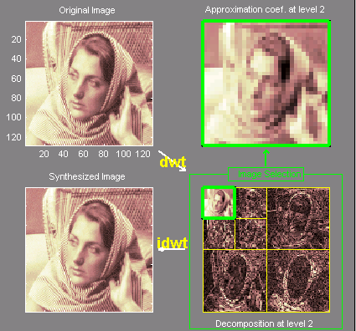
Hình 2.10. Công cụ phân tích và tổng hợp DWT của MATLAB
Biến đổi sóng có rất nhiều lợi thế so với các biến đổi khác, đó chính là:
- Biến đổi sóng nhỏ là một mô tả đa độ phân giải của ảnh. Quá trình giải mã có thể được xử lý tuần tự từ độ phân giải thấp cho đến độ phân giải cao.
- Biến đổi DWT gần gũi với hệ thống thị giác người hơn biến đổi DCT. Vì vậy, có thể nén với tỉ lệ cao bằng DWT mà sự biến đổi ảnh khó nhận thấy hơn nếu dùng DCT với tỉ lệ tương tự.
Các thuật toán thực hiện thủy vân hiện trên ảnh là tương đối dễ dàng, và đã được nghiên cứu nhiều trong môn xử lý ảnh số. Các yêu cầu về tính thẩm mỹ được đề cao. Tất nhiên cũng cần có yêu cầu là sử dụng các công cụ xử lý ảnh để loại bỏ thủy vân.
Tổng kết chương II:
Chương II đã giới thiệu cho người đọc những khái niệm cơ bản về ảnh số cũng như những phương pháp thủy vân số theo miền không gian và miền thời gian.
Đối với phương pháp thủy phân miền tần số, hệ thống thủy vân làm biến đổi miền tần số để giấu dữ liệu thủy vân
Đối với phương pháp thủy vân miền không gian hệ thông làm thay đổi trực tiếp điểm ảnh để giấu dữ liệu.Đối với thủy phân miền tần số ta tìm hiểu nhưng phương pháp sử dụng DCT và DWT. Ta cũng thấy được ưu nhược điểm của phương pháp thủy vân miền không gian và các cải thiên những yếu điểm đó bằng thủy vân miền tần số.
Mỗi phương pháp lại có những điểm mạnh yếu khác nhau tùy vào đó mà ta chọn phương pháp phù hợp.Và những phương pháp này luôn được cải tiến để tốt hơn và tối ưu hơn cho hệ thống thủy vân.

CHƯƠNG III: ỨNG DỤNG THỦY VÂN SỐ TRONG XÁC THỰC ẢNH SỐ.
Như đã đề cập, thủy vân số là một trong các biện pháp hữu hiệu trong việc chống lại các xâm phạm tài sản trí tuệ. Thủy vân xem xét về mặt cảm thụ có hai loại là thủy vân hữu hình và thủy vân vô hình. Đối với ứng dụng thủy vân số trong vấn đề bản quyền cho ảnh số có hai yêu cầu quan trọng cần xem xét là độ bền và độ trong suốt.

3.1 Giới thiệu
Các kiến trúc xử lý thông tin cho máy tính phổ thông rất nhạy cảm với các vấn đề bảo mật. Đối với một số tình huống kết nối mạng, chẳng hạn như thu thập dấu vân tay trong môi trường phân tán, theo dõi video và hệ thống chăm sóc sức khỏe, tính toàn vẹn và tính xác thực của hình ảnh là yếu tố quyết định sự thành công của các dịch vụ này. Trong khi hầu hết các hệ thống nhúng hoạt động trong môi trường phân tán đều có những thuộc tính như: khả năng tính toán, kích thước bộ nhớ và băng thông truyền thông đều ở mức thấp. Do đó, các phương thức bảo mật mới phải cung cấp sao cho phù hợp với những thiết bị này.
Khi kiểm tra tính bảo mật của truyền thông đa phương tiện thời gian thực, người ta nên tính đến các tính chất đặc biệt của cả dữ liệu đa phương tiện và truyền thông thời gian thực:
- Thứ nhất, các biến dạng của đa phương tiện không làm phiền người dùng cuối hoặc làm giảm hiệu suất của hệ thống nhận dạng sinh trắc học.
- Thứ hai, mất gói và lỗi bit có thể luôn xảy ra, đặc biệt là đối với kết nối không dây.
- Thứ ba, do lượng lớn dữ liệu đa phương tiện, sự cân bằng về bảo mật truyền thông phải đủ thấp.
Các phương pháp tiếp cận tính toàn vẹn và tính xác thực hiện có như MAC (Message Authentication Code) có một số nhược điểm:
- Thứ nhất, chúng nhạy cảm với sự biến đổi dữ liệu – chỉ cẩn một bit bị lỗi thì không thể khôi phục trong tin nhắn đa phương tiện hoặc có thể mất gói trong thời gian thực truyền đa phương tiện có thể dẫn đến vô hiệu hóa các thủ tục xác thực tương ứng.
Thứ hai, các kỹ thuật này dựa trên gói không áp dụng cho liên tục đa phương tiện.
Để khắc phục những hạn chế của các giải pháp hiện có, một số cơ chế bảo mật mới sử dụng kỹ thuật thủy vân được đề xuất ở chương II, dựa trên xác thực hơn là các phương pháp mã hóa. Trong chương này, chúng ta sẽ tiềm hiểu về việc áp dụng kỹ thuật thủy vân số để tăng cường bảo mật khi truyền hình ảnh.

3.2 Kiến trúc thủy vân số tiên tiến trong xác thực ảnh
WM_Server và WM_Sender được giớ thiệu cho kiến trúc này. WM_Server là một mô-đun phần mềm chạy trên một máy tính mạnh hoạt động như một máy chủ của kiến trúc máy khách-máy chủ phân tán và nó có một cơ sở hạ tầng RSA. Máy chủ này phụ trách việc tạo thủy vân và các vấn đề bảo mật. WM_Sender là một mô-đun phần mềm chạy trên thiết bị front-end hoạt động như một máy khách. Thiết bị này nói chung bao gồm một hệ thống nhúng có bộ điều khiển vi mô hiệu suất thấp đến trung bình hoặc hệ thống trên chip có thể cấu hình cấp thấp, chẳng hạn như dòng Atmel AT94K FPSLIC, và bộ tạo hình ảnh.
Trong trường hợp ứng dụng ngân hàng ATM, thiết bị máy khách xuất ra hình ảnh dấu vân tay của khách hàng từ dữ liệu cảm biến hoặc hình ảnh võng mạc của họ bằng máy ảnh, sau đó nó chèn thủy vân vào hình ảnh được quét và truyền hình ảnh nâng cao tới máy chủ trung tâm theo quy trình tuần tự.

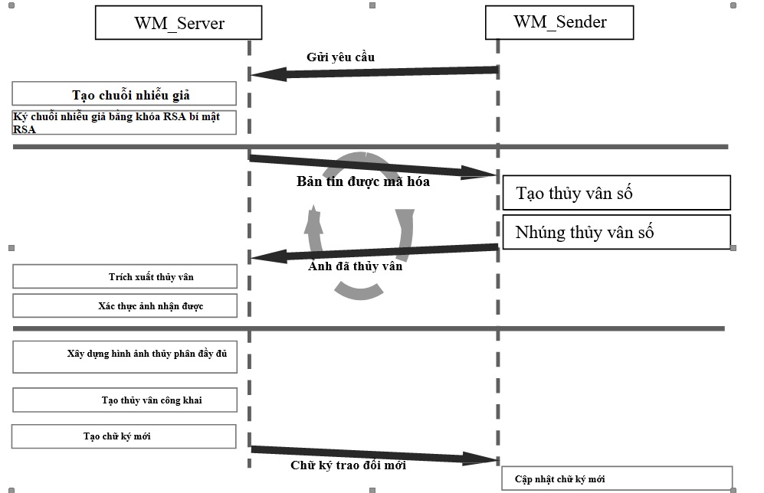
Hình 3.1. Sơ đồ quá trình trao đổi
Thiết bị cuối đang tin cậy:
Một WM_Sender đáng tin cậy là yếu tố quan trọng đối với sự an toàn và mạnh mẽ của toàn hệ thống. Để đảm bảo độ tin cậy của WM_Sender, WM_Server tạo ra một bản tin M dựa trên nhiễu giả trong quá trình khởi tạo hệ thống và ký thông báo này là để có được một chữ ký duy nhất, đến lượt nó, được gán cho TransSig. Khóa bí mật RSA của WM_Server được sử dụng cho mục đích này. Sau đó, WM_Sender sử dụng TransSig làm khóa của mã hóa luồng cho toàn bộ giao dịch.
Quá trình trao đổi:
Một quá trình trao đổi bản tin bao gồm quy trình thu thập hình ảnh, tạo thủy vân, truyền hình ảnh và xác thực hình ảnh.Nó là một chuỗi các tương tác giữa WM_Sender và WM_Server. Mỗi quá trình trao đổi bản tin có một chữ ký duy nhất được ký hiệu là TransSig. Một chu kỳ chỉ xác định thao tác và việc truyền tiếp theo của một clip hình ảnh. Do đó, một giao dịch bao gồm một số chu kỳ tùy thuộc vào kích thước của cả hình ảnh và kích thước của một clip.
Khi bắt đầu quá trình trao đổi bản tin, WM_Server tạo một chuỗi bản tin {M0, M1, M2, …, Mm} dựa trên chuỗi nhiễu giả ngẫu nhiên và ký bản tin M này bằng cách mã hóa nó bằng khóa bí mật RSA. Sau khi hoàn tất, WM_Server gửi chuỗi batn tin được mã hóa ký hiệu là {eM0, eM1, eM2,…, eMm} đến WM_Sender một cách lần lượt trong quá trình trao đổi bản tin.
Ở phía WM_Sender, một bản tin được mã hóa eMi, được nhận và sau đó được ký bởi TransSig. Sau đó, WM_Sender tạo ra một loạt các hình thủy vân số. Đầu tiên hình ảnh được chia thành nhiều clip. Sau đó, bộ nhúng thủy vân số trên WM_Sender sẽ chèn thủy vân số vào clip hình ảnh tương ứng. Clip hình ảnh thủy vân số se được gửi đến WM_Server ngay lập tức. WM_Sender lặp lại tất cả các thao tác này cho đến khi tất cả các clip hình ảnh đã được gửi đi.
Sau khi nhận được tất cả các clip hình ảnh đã được thủy vân, WM_Server sẽ tái cấu trúc thành một hình ảnh đầy đủ và kiểm tra tính xác thực của hình ảnh nhận được như sau:

3.2.1 Quy trình xác thực ảnh
Việc xác thực hình ảnh được giải quyết theo hai cách: xác thực thời gian thực và hậu xác thực.
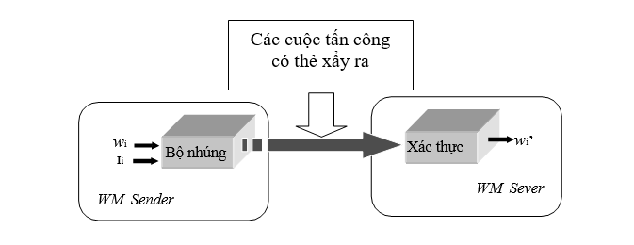
Hình 3.2. Xác thực thời gian thực
Để đảm bảo tính an toàn trong quá trình trao đổi bản tin, xác thực thời gian thực được sử dụng trong suốt quá trình truyền. Vào đầu mỗi chu kỳ, WM_Sender tạo thủy vân số, W_{i}, sử dụng mã hóa luồng, TransSig làm khóa. W_{i} sẽ được chèn vào clip thứ i của ảnh gốc, và sau đó clip được thủy vân số sẽ được gửi đến WM_Server.
Ngay sau khi WM_Server nhận được clip hình ảnh được thủy vân số, nó sẽ ngay lập tức trích xuất thủy vân được nhúng wi’ Vì WM_Server giữ chữ ký cho mỗi giao dịch là TransSig, ngoài việc nó có thể ký chuỗi bản tin được mã hóa eM thì nó có thể được sử dụng để tái tạo cùng một thủy vân số được nhúng trước đó trong clip hình ảnh bởi WM_Sender.Sau đó WM_Server sẽ so sánh thủy vân số được trích xuất W’ với thủy vân số gốc W. Nếu W giống, thì các đoạn hình ảnh nhận được sẽ được ghép thành hình ảnh cuối cùng đã được xác thực.
Cuối cùng, WM_Server tạo public_WM bằng cách chọn một phần của chuỗi thủy phân hoàn thiện. Sau đó, public_WM được công khai.
Hậu xác thực :
Nguyên lý xác thực của phương pháp này được minh họa trong Hình 3.7 với mục đích ai cũng có thể sử dụng được. Một hình ảnh có thể được xác thực bằng cách đánh giá sự giống nhau giữa thủy vân được nhúng vào ảnh và public_WM.
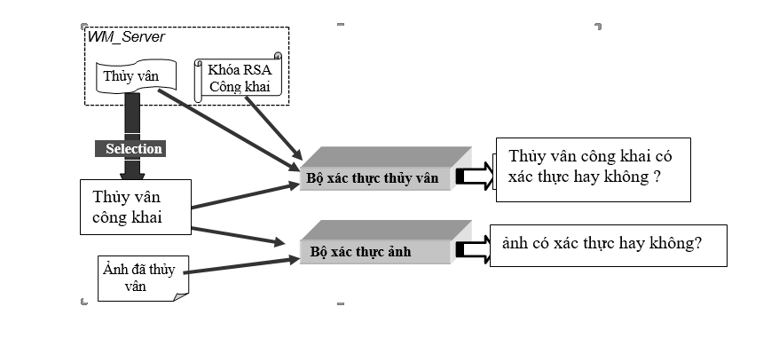
Hình 3.3 Quá trình xác thực sau
Vì ban đầu public_WM được ký bằng khóa bí mật RSA của WM_Server, nên việc xác thực public_WM cũng có thể được thực hiện bằng cách giải mã public_WM bằng TransSig (bằng mật mã dòng) và bằng cách áp dụng quá trình mã hóa RSA khai thác khóa công khai RSA của WM_Server. Phương pháp được thực hiện bởi một số công cụ hỗ trợ tương ứng được ký hiệu là Bộ xác thực thủy vân và Bộ xác thực ảnh.
Bộ xác thực ảnh trích xuất thủy vân số từ hình ảnh và sau đó so sánh nó với khóa công khai public_WM để đánh giá tính xác thực. Ngược lại, Bộ xác thực thủy vân được sử dụng để xác thực tác giả của public_WM. Mọi người đều có thể sử dụng các công cụ này để xác thực các hình ảnh nhận được và public_WM. Cuối cùng, một thuộc tính đặc trưng của phương pháp này: public_WM và cả khóa RSA công khai của WM_Server đều có thể truy cập được cho bất kỳ ai. Vì vậy, cả xác thực hình ảnh và thủy vân số đều được công khai.

3.3. Phân tích khối lượng công việc của các phần tử
Khối lượng công việc trên WM_Server bao gồm các nhiệm vụ quản lý và phát hiện các thủy vân số. Ngược lại, khối lượng công việc trên WM_Sender liên quan đến việc nhúng và quản lý các thủy vân số. Ở phía WM_Server việc quản lý thủy vân số bao gồm các tác vụ tạo thủy vân số, mã hóa RSA và mã hóa mật mã luồng. Việc quản lý thủy vân số ở phía WM_Sender chỉ bao gồm mã hóa mật mã luồng.
Quá trình nhúng thủy vân của WM_Sender phải tính toán tương tự như quá trình phát hiện thủy vân của WM_Server.Độ chênh lệch khối lượng công việc τ giữa khối lượng công việc của WM_Sender và của WM_Server được tính như sau:
τ = τserver – τsender
= (τsvr_wm + τdetection)–(τsender_wm + τembedding)
= τsvr_wm – τsender_wm
= (τPN-generation + τrsa + τwm_gen ) – (τwm-gen )
= τPN-generation + τrsa
Vì vậy, τ ≈ τrsa >> τsender
Ta thấy được rõ ràng là khối lượng công việc trên WM_Server nhiều hơn so với trên WM_Sender.
Kết luận chương:
Kiến trúc của mô hình này là bất đối xứng, tác vụ tính toán của WM_Server nặng, trong khi tác vụ tính toán của WM_Sender khá nhẹ. Do đó phù hợp với những thiết bị có cấu hình thấp. Ngoài ra, xác thực hình ảnh và xác thực thủy vân là công khai.

KẾT LUẬN
Hiện nay vấn đề bản quyền sở hữu trí tuệ, và xác thực những nội dung đa phương tiện được danh sự quan tâm lớn đặc biệt là ảnh số. Chính vì thế mà vấn đề này nhận được sự quan tâm rất lớn của các cá nhân, tổ chức, trường đại học và nhiều viện nghiên cứu trên thế giới. Trong đồ án này tìm hiểu về “Kỹ vân số và ứng dụng trong xác thực ảnh số.”
Sau một thời gian nghiên cứu và tìm hiểu cùng với sự nỗ lực của bản than và sự hướng dẫn tận tình của giáo viên hướng dẫn, em đã hoàn thành đồ án của mình. Nội dung chủ yếu của đồ án là nghiên cứu về hệ thủy vân số, các ứng dụng của thủy vân số chủ yếu là ứng dụng trong bảo vệ bản quyền ảnh số.
Thông qua nội dung của ba chương đồ án trên đã trình bày về các khía cạnh cơ bản của kỹ thuật thủy vân số và ứng dụng nó trong xác thực ảnh số.Cụ thể các nội dung đã tìm hiểu:
- Tổng quan về thủy vân số
- Các kỹ thuật thủy vân số.
- Ứng dụng thủy vân số trong xác thực ảnh.
Vì thời gian nghiên cứu có hạn, trình độ hiểu biết của bản thân em còn nhiều hạn chế nên bài báo cáo của em không tránh khỏi những thiếu sót, em rất mong nhận được sự góp ý quý báu của tất cả các thầy cô giáo để báo cáo của được hoàn thiện hơn
Em xin chân thành cảm ơn!

DANH MỤC TÀI LIỆU THAM KHẢO

[1] | Trần Thị Tú Uyên, "Luận văn Thạc sỹ, Hệ thống thủy vân số và ứng dụng thủy vân số trong bảo vệ bản quyền ảnh số," Đại học Quốc Gia Hà Nội, 2017.
[2] | Song Yuan , "Digital Watermarking-Based Authentication Techniques For Real-Time Multimedia Communication," Technischen Universität Darmstadt genehmigte, 2005.
[3] | oh-jin kwon , seungcheol choi , and beomyeol lee, "A Watermark-Based Scheme for Authenticating JPEG Image Integrity," 2018. [Online]. Available: https://ieeexplore.ieee.org/stamp/stamp.jsp?arnumber=8444617.
[4] | Shen Tao, Xu Dêh, Li Chengming, Sun Jianguo, Watermarking Gis Data for Digital Map CopyRight Protection, 2009.
[5] | Nguyễn Xuân Huy, Trần Quốc Dũng, "Một thuật toán thủy vân ảnh trên miền DCT, Hội thảo quốc gia Các vấn đề chọn lọc Công nghệ thông tin và Truyền thông," 2002.
[6] | Nguyễn Quang Hoan, Giáo trình xử lý ảnh, Học viện Công nghệ Bưu Chính Viên Thông, 2006.
[7] | Nguyễn Lê Cường, "Luận án Tiến sĩ, Nghiên cứu giải pháp nâng cao chất lượng thủy vân số," Học Viện Công Nghệ Bưu Chính Viễn Thông, 2012.
[8] | L. T. B. Hương, "Luận án tiến sĩ, Nghiêm cứu và phát triển thủy vân cơ sở dữ liệu quan hệ," Viện Công Nghệ Thông Tin, 2012.
[9] | Yasser Dakoury, Ismail Abd El- Ghafar and Ashraf Tammam, "Protecting GIS Data Using Cryptography and Digital Watermarking," 2010.

